TIN TRONG TỈNH
Yên Bái: Triển khai công tác xúc tiến thương mại năm 2019
Chiều 24/4, Sở Công Thương đã tổ chức Hội nghị triển khai công tác xúc tiến thương mại (XTTM) năm 2019 với sự tham gia của lãnh đạo các sở, ngành, các huyện, thị xã, thành phố và 30 doanh nghiệp (DN) đóng trên địa bàn tỉnh.
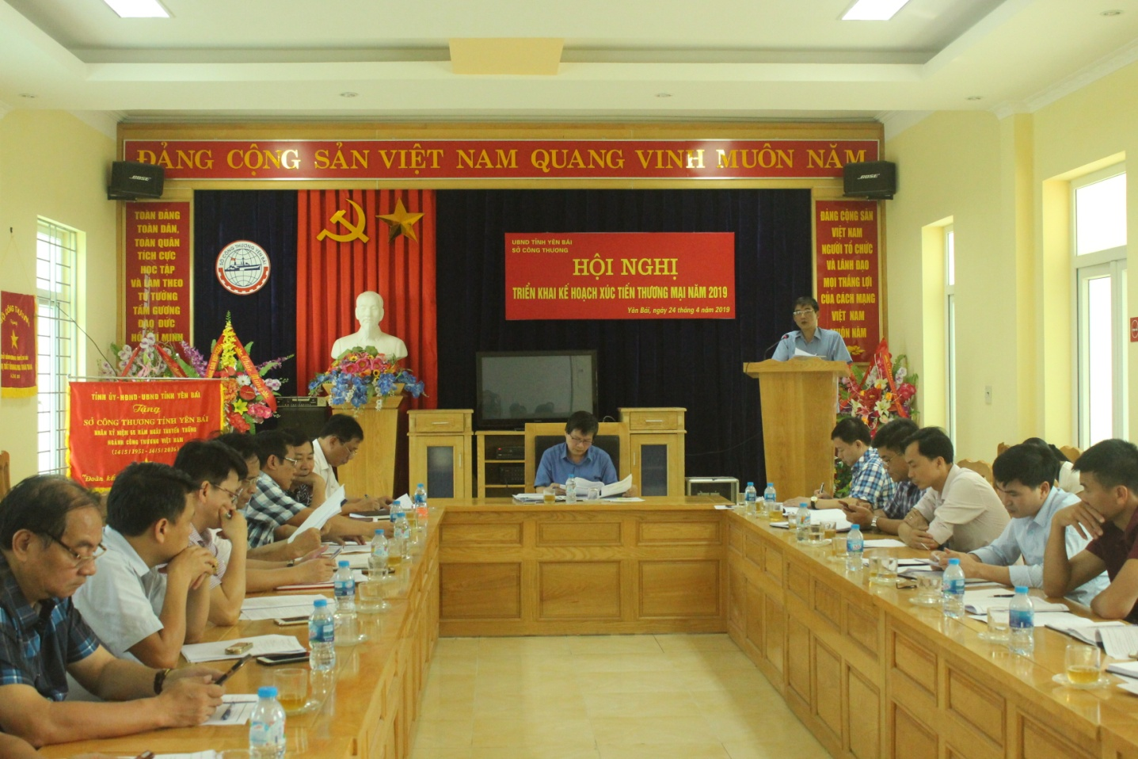
Quang cảnh hội nghị
Công tác XTTM năm 2018 tập trung vào công tác thông tin, tuyên truyền quảng bá tiềm năng, thế mạnh của tỉnh, giới thiệu các sản phẩm chủ lực của tỉnh đến với thị trường trong và ngoài nước; tư vấn, hỗ trợ trên 400 doanh nghiệp xây dựng và hoàn thiện hạ tầng thương mại điện tử; trong đó, có 35 doanh nghiệp xuất khẩu. Chất lượng hoạt động của sàn giao dịch điện tử được nâng cao với 800 lượt doanh nghiệp và 1.700 lượt sản phẩm chào bán trên sàn giao dịch điện tử. Hoạt động xúc tiến thương mại định hướng xuất khẩu được chú trọng, xúc tiến thương mại thị trường trong nước, trong tỉnh được triển khai sâu rộng.
Trong năm 2018, tỉnh đã hỗ trợ các DN Yên Bái đưa các sản phẩm thế mạnh, chủ lực tham gia trưng bày gian hàng giới thiệu sản phẩm của tỉnh tại 17 hội chợ trong nước; tổ chức 03 phiên chợ đưa hàng Việt về miền núi tại huyện Văn Chấn, Trạm Tấu, Mù Cang Chải; 03 hội chợ quảng bá các sản phẩm đặc sản cam, bưởi, quế tại các huyện Văn Chấn, Yên Bình, Văn Yên và 15 hội chợ thương mại trong tỉnh; Tổ chức đoàn cán bộ và DN tham gia 10 hội nghị, hội thảo trong nước; tổ chức Tuần hàng tiêu thụ các sản phẩm đặc sản của tỉnh tại siêu thị Big C Hà Nội.
Bên cạnh đó, Sở Công Thương tích cực hỗ trợ DN xây dựng thương hiệu, nhãn hiệu sản phẩm, tập trung hỗ trợ và tư vấn về thủ tục đăng ký bảo hộ logo, nhãn hiệu và thiết kế bao bì sản phẩm; thiết kế xây dựng tờ rơi giới thiệu sản phẩm, thông tin về việc xây dựng thương hiệu sản phẩm.
Tại Hội nghị, đại diện các doanh nghiệp đã thảo luận, chỉ ra những tồn tại, khó khăn, vướng mắc trong công tác XTTM của tỉnh đồng thời đề ra các giải pháp đẩy mạnh công tác xúc tiến thương mại trong thời gian tới trong đó tập trung vào các nhóm giải pháp: nâng cao chất lượng sản phẩm hàng hóa; kết nối cung cầu, tiêu thụ sản phẩm; hỗ trợ xúc tiến thương mại tới các doanh nghiệp; nâng cao năng lực cạnh tranh cho sản phẩm địa phương, nhất là những sản phẩm có thế mạnh…
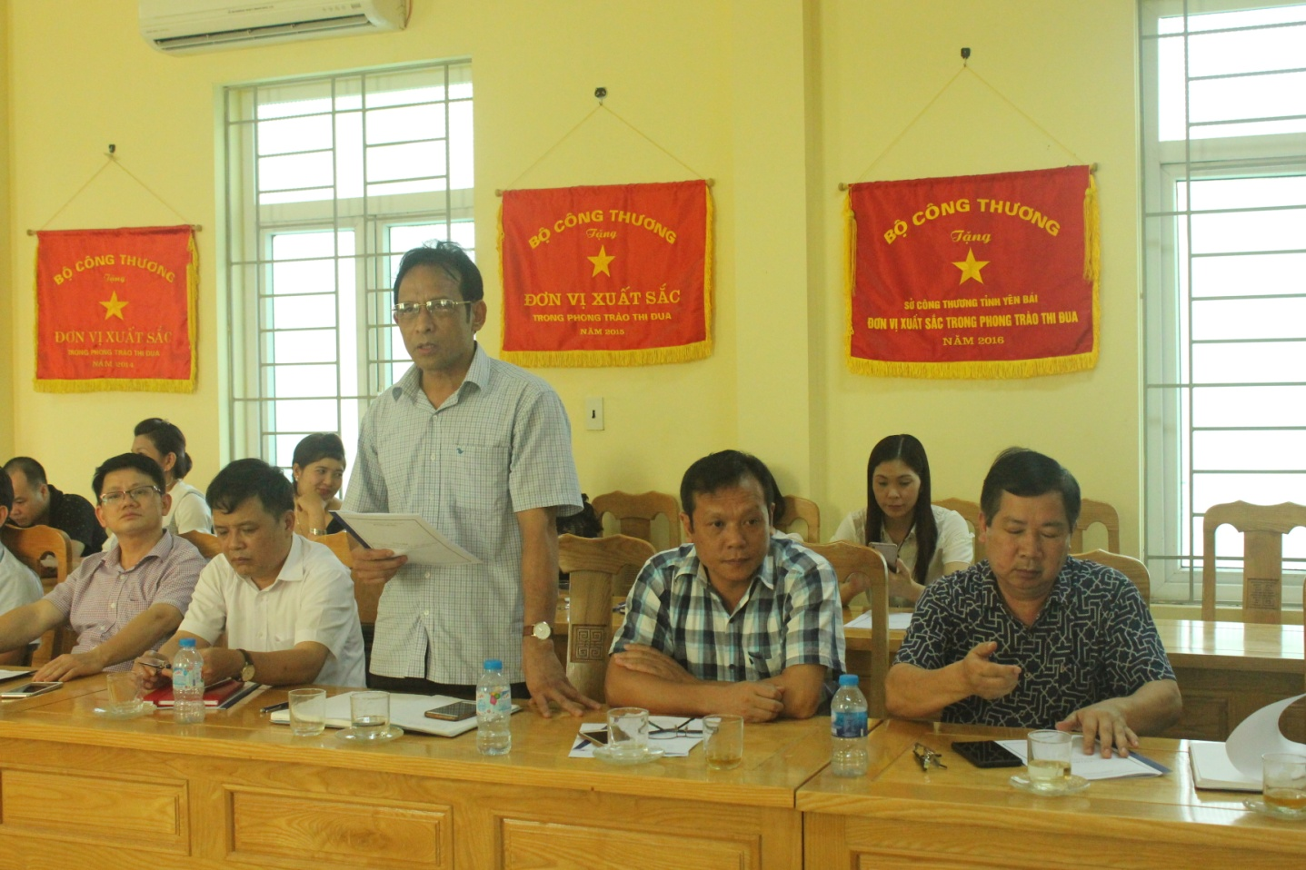
Đại diện Công ty TNHH chế biến chè Hữu Hảo tham gia ý kiến
Thời gian tới, ngành công thương sẽ chú trọng mở rộng thị trường xuất khẩu; tiếp tục hoàn thiện hạ tầng thương mại điện tử; tăng cường công tác kết nối cung cầu; xây dựng các thương hiệu, nhãn hiệu một số sản phẩm chủ lực của tỉnh... Năm 2019, ngành Công Thương dự kiến sẽ tổ chức các đoàn khảo sát thị trường và xúc tiến thương mại tại Đài Loan và Trung Quốc; Đưa DN nước ngoài có nhu cầu đầu tư liên doanh, liên kết sản xuất và tiêu thụ sản phẩm vào tỉnh nghiên cứu và làm việc với các DN của tỉnh; tổ chức các gian hàng và hỗ trợ DN Yên Bái tham gia 2 hội chợ, triển lãm quốc tế. Bên cạnh đó đẩy mạnh xúc tiến thương mại thị trường trong nước với việc tổ chức gian hàng của tỉnh tham gia 4 hội chợ, triển lãm trong nước, tổ chức 3 phiên chợ đưa hàng Việt về miền núi, các hội chợ thương mại tại các huyện trong tỉnh, giới thiệu quảng bá sản phẩm đặc trưng tại các siêu thị Hà Nội; hỗ trợ doanh nghiệp tham gia hội nghị kết nối cung cầu trong và ngoài tỉnh.
Nguồn: TTKC&XTTM

Ngành Công Thương Yên Bái: Sơ kết công tác tháng 4, 4 tháng năm 2019- Phương hướng nhiệm vụ tháng 5 năm 2019
Bước vào thực hiện nhiệm vụ kế hoạch năm 2019, mặc dù gặp nhiều khó khăn song hoạt động của ngành Công Thương đã có bước phục hồi, phát triển và thu được những kết quả khả quan. Nhờ công tác giao nhiệm vụ kế hoạch được thực hiện từ cuối năm 2018, các bước triển khai thực hiện kế hoạch được quan tâm chỉ đạo sớm nên tình hình sản xuất kinh doanh đầu năm 2019 cũng có sự tăng trưởng khá so với cùng kỳ.
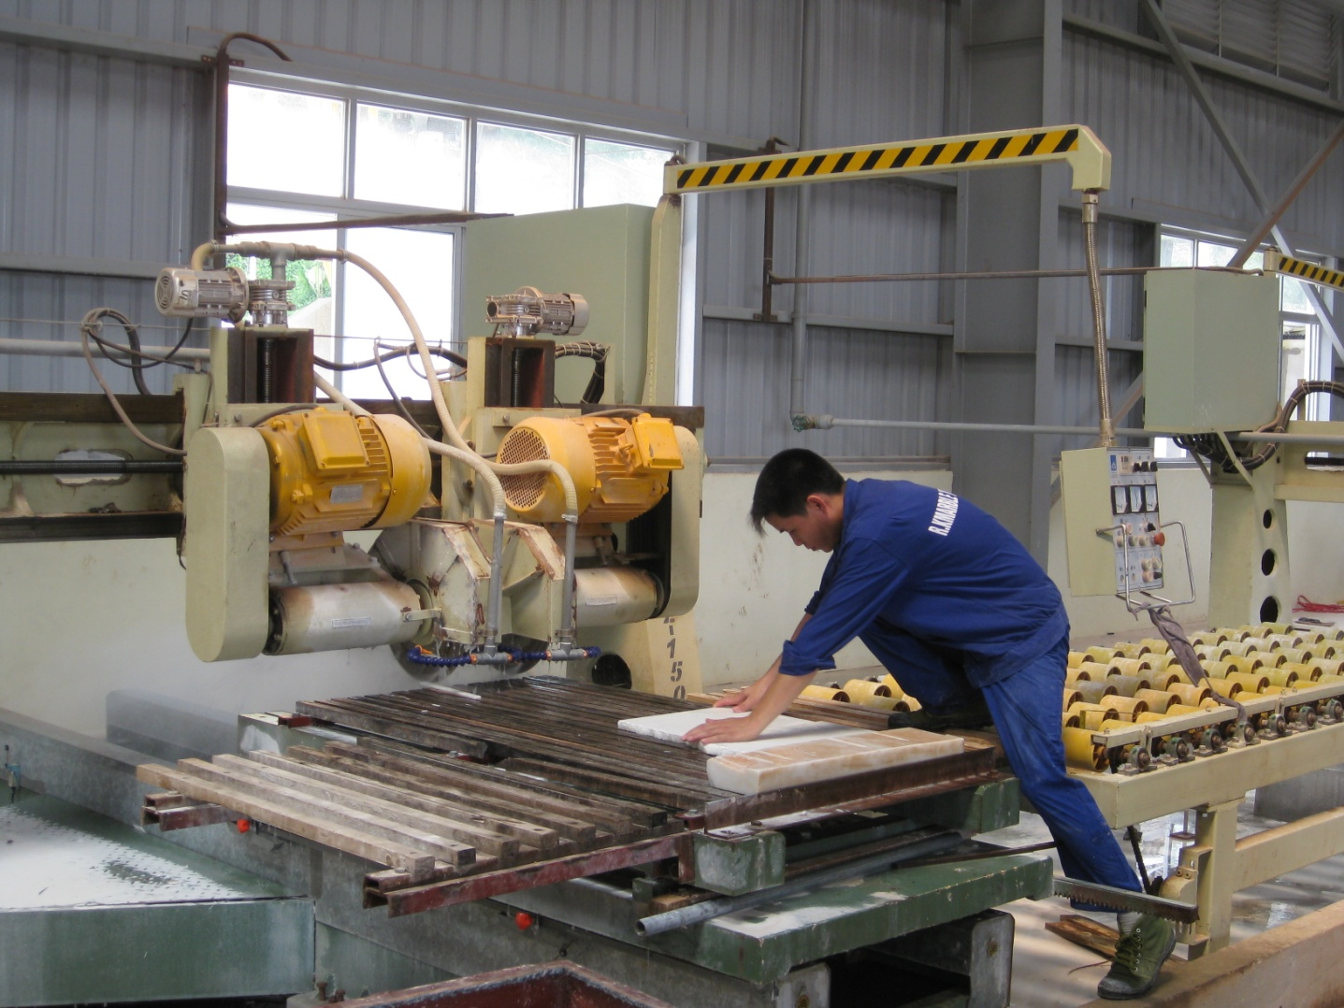
Công ty TNHH Đá cẩm thạch R.K Việt Nam

Chỉ số sản xuất công nghiệp tháng 4 năm 2019 tăng 0,27% so với tháng 3 năm 2019 và tăng 7,2% so với cùng kỳ năm 2018, trong đó: Công nghiệp khai khoáng tăng 21,9%; Công nghiệp chế biến, chế tạo tăng 10,51%; Sản xuất và phân phối điện, khí đốt, nước nóng giảm 14,03%; Cung cấp nước, hoạt động quản lý và sử lý rác thải, nước thải tăng 1,48%.
Hoạt động khuyến công - tư vấn phát triển công nghiệp:
Khuyến công quốc gia: Được Bộ Công Thương phê duyệt 03 đề án với tổng kinh phí 900 triệu đồng. Hiện đang triển khai các bước tiếp theo kế hoạch. Phối hợp với các cơ sở sản xuất công nghiệp nông thôn xây dựng đề án dự phòng năm 2019; Khuyến công địa phương: Được UBND tỉnh phê duyệt 20 đề án và hoạt động khuyến công khác với tổng kinh phí là 3.000 triệu đồng. Hiện đang triển khai các bước tiếp theo kế hoạch; Công tác tư vấn phát triển công nghiệp: Hoàn thành 07/07 công trình, giá trị 426 triệu đồng; Tiết kiệm năng lượng: Được UBND tỉnh phê duyệt 500 triệu đồng, hiện đang triển khai các nội dung để hỗ trợ doanh nghiệp, hộ gia đình về sử dụng năng lượng tiết kiệm và hiệu quả.
Dự án cấp điện nông thôn từ lưới điện quốc gia tỉnh Yên Bái giai đoạn 2014-2020: Được UBND tỉnh phê duyệt kế hoạch vốn 10 tỷ đồng (nguồn vốn ngân sách địa phương). Đã được UBND tỉnh phê duyệt kế hoạch lựa chọn nhà thầu dự án Cấp điện nông thôn từ lưới điện Quốc gia tỉnh Yên Bái giai đoạn 2014-2020 (đợt 4). ). Đã được UBND tỉnh phê duyệt Thiết kế bản vẽ thi công - dự toán công trình và đang triển khai các bước tiếp theo đúng kế hoạch.
Hoạt động kinh doanh thương mại:
Tổng mức bán lẻ hàng hoá và doanh thu dịch vụ tháng 4/2019 ước đạt 1.449,52 tỷ đồng, tăng 0,95% với tháng trước, lũy kế ước đạt 5.796,74 tỷ đồng, bằng 30,51% kế hoạch năm, tăng 10,47% so với cùng kỳ. Trong đó, khu vực kinh tế nhà nước ước đạt 243,52 tỷ đồng, chiếm tỷ trọng 4,2%; các khu vực kinh tế khác ước đạt 5.553,22 tỷ đồng, chiếm tỷ trọng 95,8%.
Công tác xúc tiến thương mại: Đã được UBND tỉnh phê duyệt kinh phí đợt 1 là 2,5 tỷ đồng. Đã triển khai một số nội dung công việc như: Phát hành 04/15 bản tin Công Thương, tổ chức được 04/15 hội chợ, tham gia một số hội chợ trong nước tại Điện Biên, Phú thọ...; Làm việc với doanh nghiệp thúc đẩy triển khai hoạt động xây dựng thương hiệu, hỗ trợ tìm kiếm thị trường tiêu thụ cho một số sản phẩm nông sản chế biến.
Mục tiêu, kế hoạch tháng 5 năm 2019:
Giá trị sản xuất công nghiệp theo giá so sánh 2010 đạt 1.000 tỷ đồng;
Tổng mức lưu chuyển HH bán lẻ đạt 1.600 tỷ đồng;
Xuất khẩu phấn ðấu đạt 15 triệu USD trở lên;
Triển khai thực hiện các đề án khuyến công, Xúc tiến thương mại;
Triển khai Dự án điện nông thôn từ lưới điện quốc gia tỉnh Yên Bái giai đoạn 2014-2020.
Để hoàn thành thắng lợi các chỉ tiêu, kế hoạch tháng 5 năm 2019, cần có quyết tâm phấn đấu ngay từ những ngày đầu tháng và thực hiện một số giải pháp sau:
Tăng cường công tác phối hợp nắm bắt tình hình hình sản xuất kinh doanh, tranh thủ tình hình thị trường thuận lợi đẩy mạnh sản xuất kinh doanh. Kiểm tra, nhắc nhở các cơ sở sản xuất kinh doanh bảo vệ môi trường; bảo đảm an toàn lao động; phòng chống cháy nổ. Kịp thời tham mưu với Ủy ban nhân dân tỉnh các chính sách và biện pháp tháo gỡ khó khăn, động viên các doanh nghiệp phát triển sản xuất.
Tăng cường công tác kiểm tra, kiểm soát thị trường chống buôn lậu, gian lận thương mại; hàng giả hàng kém chất lượng, tập trung kiểm tra trên các tuyến giao thông và địa bàn trọng điểm, kịp thời xử lý các vi phạm, ổn đinh thị trường bảo vệ sản xuất và người tiêu dùng.
Đẩy mạnh công tác kiểm tra việc chấp hành pháp luật trong sản xuất kinh doanh, đôn đốc khắc phục những tồn tại, hạn chế trong thực hiện các quy định về khai thác chế biến khoáng sản, thủy điện, kinh doanh xăng dầu khí hóa lỏng, vệ sinh an toàn thực phẩm, khuyến mãi...
Tiếp tục triển khai công tác xúc tiến thương mại, tìm kiếm thị trường, xây dựng thương hiệu hàng hoá cho một số doanh nghiệp nhằm đẩy mạnh tiêu thụ trong nước và xuất khẩu.
Chủ động triển khai các nhiệm vụ khuyến công, tư vấn phát triển công nghiệp, hỗ trợ thúc đẩy sản xuất kinh doanh.
Nguồn: Văn phòng Sở
Phê duyệt phương án tiết giảm công suất tiêu thụ điện trên địa bàn tỉnh Yên Bái năm 2019
Ủy ban nhân dân tỉnh Yên Bái vừa ban hành Quyết định về việc phê duyệt phương án tiết giảm công suất tiêu thụ điện trên địa bàn tỉnh năm 2019.
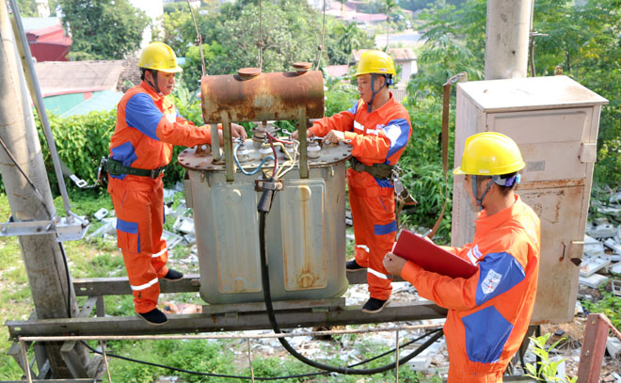
Theo Quyết định số 689, ngày 22/4/2019, phương án tiết giảm công suất tiêu thụ điện trên địa bàn tỉnh Yên Bái năm 2019 theo các mức tiết giảm 55 MW; 92,5 MW; 129,5 MW.
Công ty Điện lực Yên Bái có trách nhiệm tiết giảm công suất tiêu thụ điện theo phương án đã được phê duyệt và quy định tại Thông tư 30/2013/TT-BCT ngày 14/11/2013 của Bộ Công thương khi xảy ra thiếu nguồn điện. Ủy ban nhân dân tỉnh giao cho Sở Công Thương theo dõi kiểm tra việc thực hiện và báo cáo theo quy định.
Theo YBĐT

Yên Bái trước mục tiêu kim ngạch xuất khẩu đạt 150 triệu USD
Thời gian qua, lĩnh vực xuất khẩu tiếp tục khẳng định vai trò là một trong những nhân tố quan trọng góp phần cho tăng trưởng chung của kinh tế tỉnh Yên Bái. Tuy nhiên, vẫn còn tiềm ẩn nhiều thách thức cần được giải quyết để duy trì thành công thực sự bền vững.
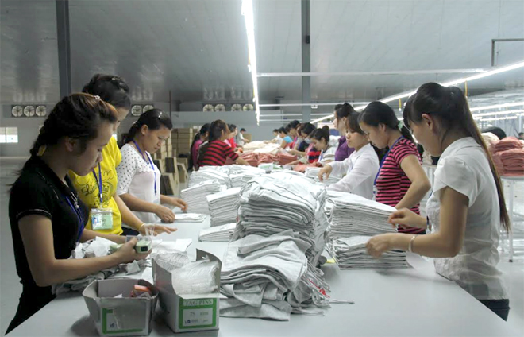
Công nhân Công ty TNHH Quốc tế Vina KNF, thị trấn Cổ Phúc, huyện Trấn Yên hoàn thiện sản phẩm.
Hiện nay, thị trường xuất khẩu đang phải đối mặt với nhiều rủi ro, chủ nghĩa bảo hộ thể hiện rõ ràng hơn khi lần đầu tiên trong nhiều năm, Mỹ áp dụng biện pháp tự vệ toàn cầu đối với một số mặt hàng.
Đặc biệt, cuộc chiến thương mại Mỹ - Trung dẫn đến tâm lý doanh nghiệp và nhà đầu tư bị lung lay. Đối với nông sản, thách thức lớn khi Trung Quốc - thị trường lớn nhất của tỉnh Yên Bái đã và đang có xu hướng đặt ra yêu cầu ngày càng cao về chất lượng sản phẩm, tăng cường quản lý và siết chặt hoạt động thương mại biên giới.
Trước những khó khăn đó, tỉnh Yên Bái đã thực hiện đồng bộ nhiều giải pháp hỗ trợ doanh nghiệp, trong đó, tỉnh tập trung cải cách thủ tục hành chính một cách mạnh mẽ nhất để phục vụ doanh nghiệp, có nhiều cơ chế, chính sách nhằm phát huy tối đa các tiềm năng, lợi thế để các doanh nghiệp phát triển sản xuất, kinh doanh và đẩy mạnh xuất khẩu; thường xuyên gặp gỡ nắm bắt tình hình sản xuất, kinh doanh của doanh nghiệp, kịp thời tháo gỡ khó khăn cho doanh nghiệp.
Theo Cục Thống kê tỉnh, kim ngạch xuất khẩu 4 tháng đầu năm 2019 của tỉnh đạt 47.268,4 ngàn USD, bằng 27,80% kế hoạch năm 2019, tăng 23,11% so cùng kỳ năm trước.
Trong tổng kim ngạch xuất khẩu 4 tháng đầu năm 2019 thì mặt hàng rau quả đạt 1.438,4 ngàn USD; chè chế biến đạt 1.107,0 ngàn USD; sắn và các sản phẩm từ sắn đạt 1.395,6 ngàn USD; quặng và khoáng sản khác đạt 13.631,5 ngàn USD; chất dẻo nguyên liệu đạt 9.547,2 ngàn USD; sản phẩm từ chất dẻo đạt 51,5 ngàn USD; gỗ đạt 891,7 ngàn USD; sản phẩm gỗ đạt 466,2 ngàn USD; giấy và các sản phẩm từ giấy đạt 3.172,9 ngàn USD; hàng dệt may đạt 15.437,8 ngàn USD; sản phẩm gốm sứ đạt 78,0 ngàn USD; sản phẩm hàng hóa khác (đá lọ hoa, đá lọ tro, hoa hồi, quế vỏ) đạt 50,7 ngàn USD.
Đáng chú ý là dù một số nhóm hàng chủ lực như: tinh bột sắn, tinh dầu quế, gỗ, các sản phẩm từ gỗ gặp phải sự cạnh tranh mạnh và khó khăn thủ tục hải quan nước nhập khẩu, nhưng các mặt hàng nông lâm sản vẫn đạt kế hoạch đề ra.
Năm 2019, tỉnh phấn đấu kim ngạch xuất khẩu đạt 150 triệu USD. Để hoàn thành mục tiêu này, tỉnh tập trung vào việc chuyển dịch mạnh mẽ cơ cấu mặt hàng xuất khẩu theo hướng giảm tỷ trọng của nhóm sản phẩm thô và sơ chế, tăng nhanh tỷ trọng của nhóm sản phẩm chế biến, chế tạo trong tổng kim ngạch xuất khẩu.
Với vai trò quản lý nhà nước, Sở Công Thương tiếp tục chỉ đạo phòng chuyên môn xây dựng kế hoạch chi tiết thực hiện hàng tháng, tăng cường đi cơ sở nắm bắt tình hình để kịp thời tháo gỡ khó khăn cho doanh nghiệp.
Tập trung tăng cường tham mưu các giải pháp đẩy mạnh xuất khẩu các nhóm hàng chủ lực, tăng cường xúc tiến thương mại định hướng xuất khẩu đối với các mặt hàng nông, lâm sản như: chè, tinh bột sắn, tinh dầu quế; tiếp tục khai thác mở rộng thị trường, đẩy mạnh xuất khẩu đặc biệt là xúc tiến thương mại định hướng xuất khẩu sang thị trường các nước AEC (Cộng đồng kinh tế Asean), Nhật Bản, Hàn Quốc và EU.
Tiếp tục hỗ trợ các doanh nghiệp xuất khẩu tham gia các chương trình xúc tiến thương mại trọng điểm quốc gia nhằm đẩy mạnh việc quảng bá, giới thiệu sản phẩm và tìm kiếm mở rộng thị trường xuất khẩu, hỗ trợ doanh nghiệp phát triển và ứng dụng mạnh mẽ hơn nữa thương mại điện tử vào sản xuất, kinh doanh và xuất khẩu.
Nâng cao chất lượng sản phẩm đi đôi với chú trọng xây dựng thương hiệu doanh nghiệp, quảng bá sản phẩm, phát triển nhãn hiệu sản phẩm, cải tiến chất lượng, mẫu mã bao bì sản phẩm.
Nguồn: YBĐT
Yên Bái: Sản xuất công nghiệp 4 tháng đầu năm 2019 tăng trưởng khá
4 tháng năm 2019, hoạt động sản xuất công nghiệp trên địa bàn tỉnh vẫn duy trì tăng trưởng khá cao. Chỉ số sản xuất công nghiệp 4 tháng năm 2019 tăng 7,2% so với cùng kỳ. Trong đó, khai khoáng tăng 21,9%, công nghiệp chế biến chế tạo tăng 10,51%; cung cấp nước, hoạt động quản lý và xử lý nước thải, rác thải tăng 1,48%. Giá trị sản xuất công nghiệp 4 tháng theo giá so sánh 2010 đạt 3.184,719 tỷ đồng, tăng 14,5% so với cùng kỳ.
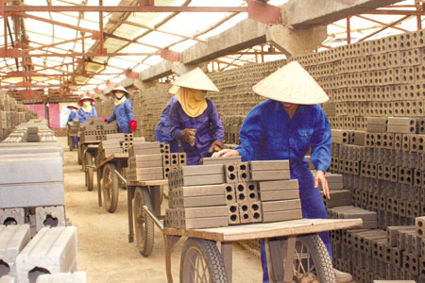
Sản xuất gạch không nung tại Yên Bái
Giá trị sản xuất công nghiệp theo giá so sánh 2010, tháng 4 năm 2019 ước đạt 888,874 tỷ đồng, tăng 1,7% so với tháng 3/2019; trong đó công nghiệp chế biến chế tạo đạt 720,549 tỷ đồng, tăng 2,3% so với tháng 3/2019; cung cấp nước, hoạt động quản lý và xử lý nước thải, rác thải đạt 5,046 tỷ đồng, tăng 1,28% so với tháng 4/2019; sản xuất và phân phối điện, khí đốt, nước nóng, hơi nước và điều hòa không khí đạt 85,437 tỷ đồng, tăng 11,191%; công nghiệp khai khoáng đạt 77,842 tỷ đồng);
Các doanh nghiệp sản xuất các sản phẩm chiếm tỷ trọng cao ảnh hưởng lớn đến chỉ số phát triển công nghiệp, vẫn giữ mức tăng trưởng khá so với cùng kỳ 2018 như: Công ty CP Vật liệu xây dựng Yên Bái, Công ty Đá cẩm thạch RK Việt Nam, Công ty cổ phần Kinh doanh chế biến lâm sản xuất khẩu Yên Bái; Công ty CP chế biến Nông lâm sản thực phẩm Yên Bái ….
Những sản phẩm chủ yếu có ảnh hưởng đến chỉ số sản xuất công nghiệp của tỉnh vẫn duy trì được mức tăng trưởng khá so với cùng kỳ như: xi măng; đá xẻ; điện thương phẩm; điện sản xuất giấy vàng mã; sản phẩm ván ép tăng; tinh dầu quế, chế biến chè, quặng sắt, quặng chì .....
Để ổn định phát triển sản xuất công nghiệp, duy trì nhịp độ phát triển sản xuất phấn đấu hoàn thành chỉ tiêu tỉnh giao cho ngành công thương năm 2018 cần tháo gỡ những khó khăn cho các doanh nghiệp nhất là vấn đề về vốn, tiêu thụ sản phẩm để doanh nghiệp ổn định và đẩy mạnh sản xuất kinh doanh, tập trung vào các sản phẩm chủ lực của tỉnh như: xi măng, chế biến gỗ, chế biến tinh bột sắn, sản xuất giấy đế, giấy vàng mã, sản xuất đá lát các loại, đá bột CaCO3…. Đẩy mạnh tìm kiếm thị trường tiêu thụ sản phẩm, giữ vững các thị trường truyền thống; đẩy nhanh tiến độ thi công các công trình công nghiệp trọng điểm sớm hoàn thành đi vào sản xuất góp phần hoàn thành mục tiêu kế hoạch sản xuất công nghiệp./.
Nguồn: Phòng QLCN&NL
Hồ Thác Bà (Yên Bái) nằm trong Danh mục đập, hồ chứa thủy điện quan trọng đặc biệt
Phó Thủ tướng Trịnh Đình Dũng vừa ký Quyết định số 470/QĐ-TTg ban hành danh mục đập, hồ chứa thủy điện thuộc loại đập, hồ chứa nước quan trọng đặc biệt. Hồ Thác Bà của tỉnh Yên Bái nằm trong danh mục này.
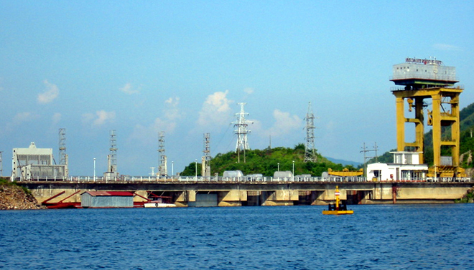
Thủy điện Thác Bà trên hồ Thác Bà.
Cụ thể, danh mục 18 đập, hồ chứa thủy điện thuộc loại đập, hồ chứa nước quan trọng đặc biệt gồm:
1- Lai Châu, tỉnh Lai Châu.
2- Huội Quảng, tỉnh Lai Châu.
3- Bát Chát, tỉnh Lai Châu.
4- Sơn La, tỉnh Sơn La.
5- Nậm Chiến, tỉnh Sơn La.
6- Thác Bà, tỉnh Yên Bái.
7- Tuyên Quang, tỉnh Tuyên Quang.
8- Hòa Bình, tỉnh Hòa Bình.
9- Bản Vẽ, tỉnh Nghệ An.
10- Hương Điền, tỉnh Thừa Thiên Huế.
11- Sông Tranh 2, tỉnh Quảng Nam.
12- Sông Bung 4, tỉnh Quảng Nam.
13- Plei Krông, tỉnh Kon Tum.
14- Ialy, tỉnh Kon Tum và tỉnh Gia Lai
15- Đồng Nai 3, tỉnh Lâm Đồng và tỉnh Đắk Nông.
16- Đồng Nai 4, tỉnh Lâm Đồng và tỉnh Đắk Nông.
17- Thác Mơ, tỉnh Bình Phước.
18- Trị An, tỉnh Đồng Nai
Theo chinhphu.vn
Triển khai Thông tư mới về huấn luyện kỹ thuật an toàn đối với hoạt động kinh doanh khí
Ngày 25/12/2018 Bộ Công Thương đã ban hành Thông tư số 53/2018/TT-BCT Quy định về chương trình, nội dung về huấn luyện kỹ thuật an toàn đối với hoạt động kinh doanh Khí có hiệu lực từ ngày 18/02/2019. Trong đó Thông tư đã quy định các đối tượng liên quan đến hoạt động kinh doanh khí phải được huấn luyện, bao gồm: Nhóm 1: Người đứng đầu cơ sở kinh doanh khí hoặc cơ sở tiến hành hoạt động kinh doanh khí, chịu trách nhiệm quản lý hoạt động sản xuất kinh doanh của cő sở; Ngýời đứng đầu các phòng, ban, chi nhánh trực thuộc; phụ trách bộ phận sản xuất, kinh doanh, kỹ thuật; quản đốc phân xưởng và tương đương; Cấp phó người đứng đầu được giao nhiệm vụ phụ trách công tác an toàn cơ sở kinh doanh khí; Nhóm 2: Người chuyên trách, bán chuyên trách về an toàn của cơ sở; Người trực tiếp giám sát về an toàn tại nơi làm việc; Nhóm 3: người lao động trực tiếp liên quan đến vận hành, bảo dưỡng, sửa chữa, bảo quản, giao nhận, vận chuyển trong lĩnh vực khí của cơ sở. Trường hợp người lao động thuộc đối tượng huấn luyện kỹ thuật an toàn vận chuyển hàng công nghiệp nguy hiểm thì thực hiện huấn luyện theo quy định của pháp luật về huấn luyện kỹ thuật an toàn vận chuyển hàng công nghiệp nguy hiểm.
Các cơ sở tự huấn luyện hoặc thuê đơn vị khác huấn luyện thì người huấn luyện phải có trình độ đại học trở lên phù hợp với chuyên ngành huấn luyện và có ít nhất 5 năm kinh nghiệm công tác trong chuyên ngành đó, sau đó phải được Sở Công Thương kiểm tra, sát hạch cấp giấy chứng nhận. Tuy nhiên, trên địa bàn tỉnh hiện nay có 03 trạm chiết nạp và trên 400 cửa hàng bán lẻ LPG phân bố trải rộng khắp địa bàn tỉnh nhưng hầu hết các cửa hàng bán lẻ chỉ có từ 01 đến 02 người không có người đủ trình độ để tự huấn luyện nếu thuê đơn vị có đủ chức năng huấn luyện thì chí phí sẽ rất cao. Ngoài ra, người vận chuyển sau khi huấn luyện phải được Sở Công Thương kiểm tra, sát hạch và cấp Giấy chứng nhận về vận chuyển hàng công nghiệp theo quy định cho nên các cửa hàng sẽ rất khó khăn trong công tác huấn luyện và cấp giấy chứng nhận.
Để giải quyết những khó khăn trên và tạo điều kiện thuận lợi, giảm chi phí cho các cửa hàng kinh doanh bán lẻ LPG trên địa bàn thực hiện được công tác huấn luyện và cấp giấy chứng nhận theo quy định. Trong tháng 5 năm 2019, Sở Công Thương sẽ phối hợp với cơ sở có chức năng đào tạo và Phòng Kinh tế/Phòng Kinh tế và Hạ tầng các huyện, thị xã, thành phố mở các lớp huấn luyện và cấp giấy chứng nhận hoặc giấy xác nhận cho các học viên liên quan đến kinh doanh khí trên địa bàn tại thị xã Nghĩa Lộ, huyện Lục Yên và Thành phố Yên Bái trong thời gian từ ngày 20 đến ngày 24 tháng 5 năm 2019.
Nguồn: Phòng KTATMT
Yên Bái: Giải pháp nâng cao chế biến các sản phẩm từ cây Quế
Yên Bái là tỉnh miền núi, có diện tích cây công nghiệp lớn như: chè, sắn, quế…. Trong đó cây Quế có diện tích gần 28.000 ha, riêng huyện Văn Yên chiếm gần nửa diện tích trồng và chế biến. Với diện tích gần 28.000 ha, chủ yếu tập trung ở các huyện: Văn Yên 16.000 ha, Trấn Yên 6.600 ha, Văn Chấn 5.000 ha… Quế là cây trồng truyền thống của đồng bào Dao, Tày. Mỗi khi con cái đến tuổi dựng vợ gả chồng, cha mẹ đều trồng một đồi quế tặng con để làm vốn. Bởi thế các xã vùng cao: Đại Sơn, Viễn Sơn, Mỏ Vàng, Châu Quế Hạ, Phong Dụ Thượng, Xuân Tầm, Tân Hợp (Văn Yên), Quy Mông, Kiên Thành, Y Can (Trấn Yên), Sùng Đô, Nậm Mười, Nậm Búng, Sơn Lương (Văn Chấn) bà con trồng Quế với diện tích rất lớn. Cây Quế không những có giá trị kinh tế cao mà còn góp phần bảo vệ thiên nhiên, môi trường sinh thái, giữ đất, giữ nước ở những vùng đồi núi dốc, bảo tồn và phát triển sự đa dạng các nguồn gen quý của cây bản địa, đồng thời góp phần quan trọng giúp nhiều hộ đồng bào dân tộc xóa đói giảm nghèo và vươn lên làm giàu. Nhiều hộ thu hàng trăm triệu đồng mỗi năm từ rừng Quế, hàng ngàn gia đình có cuộc sống ổn định và trở nên giàu có nhờ cây Quế.
Mùa vụ quế Văn Yên, Yên Bái
So với nhiều cây trồng khác, cây Quế đã mang lại cho người dân một nguồn thu lớn và ổn định. Vùng Quế Văn Yên từ vài chục năm nay đã nổi tiếng trên thế giới, tháng 01 năm 2010 Cục Sở hữu trí tuệ (Bộ KH-CN) đã có quyết định chứng nhận đăng ký chỉ dẫn địa lý cho sản phẩm Quế Văn Yên. Trước đây, cây Quế chỉ bán được vỏ. Hiện nay, thân, cành, lá đều bán được với giá cao. Vỏ Quế đang được các cơ sở chế biến thu mua với giá từ 40.000-42.000 đ/kg và các sản phẩm phụ như quế chi, quế vụn cũng bán được 20.000-22.000 đ/kg còn lá quế bán cho các cơ sở chế biến tinh dầu với giá từ 2.600-3.000 đ/kg. Thân quế sau khi bóc vỏ bán cho các cơ sở chế biến gỗ làm bao bì với giá từ 2,0-2,2 triệu/m3.
Với tiềm năng thị trường thì hiện nay nhu cầu sử dụng tinh dầu quế trên thế giới là rất lớn và luôn ở mức cung không đủ cầu. Như vậy, lợi nhuận thu được từ chưng cất tinh dầu quế là rất cao, cho nên thời gian gần đây các nhà máy, cơ sở chế biến tinh dầu quế được xây dựng không theo quy hoạch. Hiện tại trên địa bàn toàn tỉnh có 16 nhà máy chiết xuất tinh dầu quế quy mô lớn với tổng công suất là 1055 tấn/năm đặt ở các huyện có diện tích Quế tập trung gồm: Cty TNHH Hương liệu Việt Trung đặt tại xã Quy Mông xây dựng bằng vốn nước ngoài, công suất 100 tấn sản phẩm/năm; Cty TNHH Thương mại XNK Đạt Thành có hai nhà máy đặt tại xã Đông Cuông và Hoàng Thắng, tổng công suất 100 tấn/năm; HTX Bách Lâm đặt nhà máy tại xã Xuân Tầm, công suất 100 tấn/năm; Công ty CP LNS thực phẩm Yên Bái đặt nhà máy tại xã Sơn Lương, công suất 60 tấn/năm; Cty TNHH Trường An có hai nhà máy đặt tại xã Phong Dụ Hạ, công suất 170 tấn/năm; Cty TNHH Tân Thịnh đang tiến hành xây dựng nhà máy tại Xuân Ái, công suất 40 tấn/năm. Công ty TNHH Thương mại Nam Cường đặt tại xã Viễn Sơn, công suất 40 tấn/năm. Doanh nghiệp tư nhân Phúc Lợi đặt tại xã Ngòi A, công suất 40 tấn/năm. Ngoài ra, có hơn 220 cơ sở chưng cất tinh dầu quế quy mô nhỏ lẻ hộ gia đình, mỗi năm 300-800 kg/năm/1 cơ sở. Sản lượng tinh dầu quế năm 2014 đạt 486 tấn. Sản lượng tinh dầu quế năm 2018 đạt 550 tấn. Sản lượng 4 tháng đầu năm 2019 đạt 125 tấn.
Theo tính toán, cứ 120-150 kg lá quế thì chưng cất được 1 kg tinh dầu với giá hiện nay từ 550.000-580.000 đ/kg. Do bán được giá và thị trường tiêu thụ ổn định nên các cơ sở chế biến tinh dầu quế ở Yên Bái đang tận thu lá quế và đua nhau nâng giá thu mua. Nếu trước đây các hộ chỉ bán lá quế ở những cây khai thác với giá 1.500-1.700 đ/kg, đến nay do giá thu mua khá hấp dẫn 2.600-3.000 đ/kg nên các hộ khai thác lá quế cả ở những cây đang phát triển.
Người thu mua đến tận đồi thuê người khai thác. Việc khai thác lá quế quá mức, giống như việc gặt lúa non đang tiềm ẩn những nguy cơ làm tàn kiệt, suy thoái rừng quế, khiến cho chất lượng chính của cây quế là vỏ không có tinh dầu, đồng nghĩa chất lượng quế Yên Bái xuống cấp. Điều này đang báo hiệu sự mất cân đối giữa khả năng cung cấp nguyên liệu và nhà máy chế biến. Việc đẩy giá thu mua lá quế của các cơ sở chế biến đang dẫn dụ người dân khai thác kiệt quệ, tự phá rừng quế của mình.
Các cơ sở chưng cất tinh dầu quế nhỏ lẻ hoạt động theo phương pháp thủ công, không theo quy trình khép kín nên khói bụi, phế liệu sau chưng cất không được xử lý kịp thời đã gây ô nhiễm môi trường xung quanh. Hiện chưa có chế tài xử lý nghiêm. Khai thác và chặt tỉa cành quá mức, không có kế hoạch và tận thu nguyên liệu quá mức đã tác động xấu, gây ô nhiêm môi trường sống, gây ảnh hưởng đến thương hiệu quế. Sản phẩm tinh dầu quế mà các nhà máy sản xuất ra mới chỉ là sản phẩm tinh dầu thô, có giá trị thấp. Sản phẩm tinh dầu quế này sau khi xuất khẩu, tiếp tục được tinh chế thành các loại tinh dầu có giá trị sử dụng cao được sử dụng trong lĩnh vực công nghiệp y dược, công nghiệp chế biến thực phẩm, mỹ phẩm, hương liệu. Công tác phòng chống cháy nổ của các cơ sở chế biến đã được chú trọng đầu tư đúng mức.
Để phát triển cây Quế một cách bền vững và đạt hiệu quả kinh tế cao nhất. Cần có những cơ chế, chính sách phù hợp, khuyến khích các doanh nghiệp, công ty đủ mạnh đầu tư xây dựng cơ sở chế biến sâu sản phẩm tinh dầu quế, tiêu thụ sản phẩm cho người trồng quế trên địa bàn. Những hướng đi đó sẽ mang lại nhiều triển vọng cho cây quế phát triển đúng với tiềm năng của nó, người dân yên tâm trồng, phát triển vững chắc diện tích quế, đem lại hiệu quả lâu dài, góp phần xoá đói nghèo trong nông nghiệp nông thôn. Mời gọi đầu tư phát triển vùng nguyên liệu, bao gồm đầu tư trồng, chăm sóc, bảo vệ và công nghệ sản xuất giống, hỗ trợ xây dựng hệ thống đường vận chuyển trong vùng nguyên liệu và xây dựng nhà máy chế biến các sản phẩm từ Quế. Trong khai thác, cần hướng dẫn cho đồng bào khai thác hợp lý để không làm ảnh hưởng đến sự phát triển và chất lượng cây Quế. Tránh tận thu quá mức, khai thác ồ ạt, thậm chí khai thác trắng cả những diện tích quế còn non; chặt cây, tỉa cành không khoa học, tác động xấu đến sự sinh trưởng và phát triển của cây trồng.
Ngoài ra, các doanh nghiệp chế biến đang hoạt động cần hỗ trợ người dân tiền giống, vườn ươm, làm đường giao thông đến vùng khó khăn để thuận tiện cho việc vận chuyển nguyên liệu về nhà máy chế biến; bảo đảm chất lượng sản phẩm và hướng mạnh vào xuất khẩu trực tiếp, bảo vệ thương hiệu để cho hương Quế Yên Bái.
Nguồn: Phòng QLCN&NL
Các lĩnh vực, ngành, nghề khuyến khích đầu tư vào khu công nghiệp, cụm công nghiệp tại Yên Bái
UBND tỉnh Yên Bái vừa ban hành Danh mục lĩnh vực, ngành, nghề khuyến khích đầu tư vào khu công nghiệp, cụm công nghiệp trên địa bàn tỉnh Yên Bái.
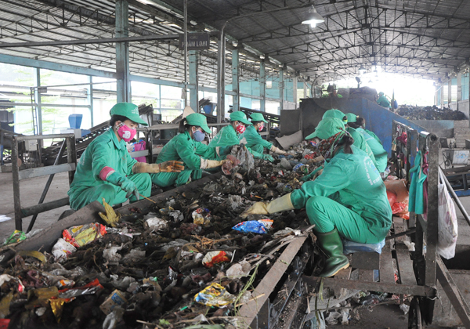
Thu gom xử lý chất thải rắn là một trong nhiều ngành nghề nằm trong danh mục tỉnh Yên Bái khuyến khích đầu tư vào các khu công nghiệp.
Theo Quyết định này, các ngành nghề được khuyến khích đầu tư trong lĩnh vực chế biến nông, lâm, thủy sảnbao gồm: chế biến thực phẩm; bảo quản nông sản, thủy sản và thực phẩm; chế biến rau, củ, quả; hế biến tinh bột sắn; sản xuất tinh dầu các loại; chế biến các sản phẩm từ cây quế; chế biến các sản phẩm từ quả sơn tra; chế biến măng tre; sản xuất chè xanh, chè đen, chè đặc sản; chế biến gỗ rừng trồng; sản xuất đồ gia dụng từ nguồn nguyên liệu nông, lâm sản; sản xuất ván ghép thanh, ván ép, ván sàn, ván MDF, viên nén nhiêu liệu; sản xuất giấy, bột giấy, giấy đế; sản xuất, tinh chế thức ăn gia súc, gia cầm, thuỷ sản; chế biến thủy sản; chế biến sâu các sản phẩm nông, lâm sản.
Các ngành nghề được khuyến khích đầu tư trong lĩnh vực chế biến khoáng sản bao gồm: chế biến đá vôi trắng, sản xuất bột đá CaCO3; tuyển quặng sắt, sản xuất gang thép; tuyển quặng chì, kẽm và chế biến chì, kẽm kim loại; tuyển luyện đồng, vàng; chế biến thạch anh; sản xuất thép cao cấp, hợp kim, kim loại đặc biệt, sắt xốp, ống kẽm, thép tấm, thép ống.
Các ngành nghề được khuyến khích đầu tư trong lĩnh vực Sản xuất vật liệu xây dựng bao gồm: Sản xuất vật liệu xây dựng nhẹ, vật liệu quý hiếm; sản xuất các loại vật liệu xây dựng thông thường: kính, tấm lợp, đá ốp lát, vật liệu composite, vôi công nghiệp; sản xuất sứ điện, sứ vệ sinh, sứ dân dụng; sản xuất gạch, ngói không nung; sản xuất vật liệu xây dựng từ nhựa, hợp kim; sản xuất sản phẩm bê tông đúc sẵn; sản xuất cát nhân tạo; sản xuất vật liệu cách âm, cách điện, cách nhiệt cao; vật liệu chịu lửa; vật liệu tổng hợp thay thế gỗ; sản xuất chất dẻo xây dựng, sợi thủy tinh, ống nhựa.
Các ngành nghề được khuyến khích đầu tư trong lĩnh vực sản xuất điện, nước bao gồm: sản xuất điện năng lượng mặt trời, điện khí nén; sản xuất, cung cấp nước sạch.
Các ngành nghề được khuyến khích đầu tư trong lĩnh vực chế tạo, lắp ráp và sửa chữa cơ khí, điện tử; công nghiệp hỗ trợ; công nghiệp chế biến công nghệ cao bao gồm: sản xuất linh kiện phụ tùng thay thế, sản xuất thiết bị, khí cụ điện; sản xuất các chi tiết tiêu chuẩn, khuôn mẫu chính xác, vật liệu cắt gọt và gia công áp lực; sản xuất sản phẩm công nghệ cao, sản phẩm phụ trợ độ chính xác cao; sản xuất các sản phẩm điện tử, linh kiện điện tử; sản xuất linh kiện, lắp ráp thiết bị viễn thông; sản xuất thiết bị gia dụng; sản xuất, lắp ráp ô tô nông dụng, máy công trình; sản xuất các loại máy móc, thiết bị phục vụ sản xuất nông nghiệp, lâm nghiệp, chế biến thực phẩm; sản xuất phụ tùng, lắp ráp và sửa chữa máy móc, thiết bị phục vụ sản xuất nông, lâm nghiệp, nông thôn, hoạt động khoáng sản; sản xuất máy móc, thiết bị phục vụ cho ngành giao thông vận tải; sản xuất, gia công cơ khí; sản xuất sản phẩm phần mềm, nội dung thông tin số.
Các ngành nghề được khuyến khích đầu tư trong lĩnh vực sản xuất hoá chất bao gồm: sản xuất chất tẩy rửa và hoá chất; sản xuất sơn công nghiệp; sản xuất Ethanol; sản xuất sản phẩm từ nhựa tái chế; sản xuất chất bán dẫn, ắc quy; sản xuất phân bón; sản xuất chất phụ gia, phụ trợ phục vụ cho sản xuất nông nghiệp, lâm nghiệp, ngư nghiệp; sản xuất hóa chất xử lý, cải tạo môi trường; các ngành nghề được khuyến khích đầu tư trong lĩnh vực Sản xuất hàng tiêu dùng; sản xuất đồ uống, giải khát; sản xuất hàng may mặc, giầy da, túi ví; dệt vải, hoàn thiện các sản phẩm dệt; sản xuất tơ, sợi các loại; thuộc da, sơ chế da; sản xuất các sản phẩm tiêu dùng, sử dụng nguyên liệu tại chỗ, lao động ở địa phương.
Các ngành nghề được khuyến khích đầu tư trong lĩnh vực sản xuất hàng thủ công mỹ nghệ bao gồm: sản xuất tranh đá quý; chế tác đá mỹ nghệ; điêu khắc, tạc tượng đá; sản xuất sản phẩm mây, tre đan; sản xuất hàng thủ công mỹ nghệ khác.
Các ngành nghề được khuyến khích đầu tư trong lĩnh vực ứng dụng công nghệ cao, kỹ thuật hiện đại; bảo vệ môi trường sinh thái bao gồm: ứng dụng công nghệ cao, công nghệ mới chưa được sử dụng tại Việt Nam; ứng dụng công nghệ sinh học; sản xuất chế phẩm sinh học, vi sinh học, chất xử lý, cải tạo môi trường trong nông nghiệp; xử lý ô nhiễm và bảo vệ môi trường; sản xuất thiết bị xử lý ô nhiễm môi trường, thiết bị quan trắc và phân tích môi trường; thu gom, xử lý nước thải, khí thải, chất thải rắn; tái chế, tái sử dụng chất thải.
Các ngành nghề được khuyến khích đầu tư trong lĩnh vực khác là sản xuất thuốc chữa bệnh cho người đạt tiêu chuẩn GMP quốc tế; sản xuất nguyên liệu thuốc kháng sinh; sản xuất thuốc, nguyên liệu thuốc bảo vệ thực vật, thuốc thú y; chế biến dược liệu, sản xuất thuốc từ dược liệu, sản xuất thuốc đông y; chế tạo sản phẩm phục vụ ngành giao thông vận tải; sản xuất, nhân và lai tạo giống cây trồng, vật nuôi; sản xuất bao bì đóng gói các sản phẩm nông, lâm, thủy sản; xây dựng, kinh doanh hạ tầng khu, cụm công nghiệp.
Nguồn: CTTĐTT
Giá cả thị trường hàng hóa tại thành phố Yên Bái từ 01-20/5/2019
Do giá xăng dầu, điện sinh hoạt được điều chỉnh tăng giá nên thị trường hàng hoá tại thành phố Yên Bái một số mặt hàng lương thực, thực phẩm khác tại một số chợ dân sinh trên địa bàn thành phố cũng biến động tăng giá so với tháng trước.
Giá vật liệu xây dựng ổn định so với tháng trước, cụ thể: Sắt φ 6-8 Hòa Phát: 14.490 đ/kg, Sắt φ 10 Hòa Phát 92.000 đ/cây, Sắt φ 12 Hòa Phát 144.000 đ/cây, Sắt φ 14 Hòa Phát 197.000 đ/cây, Sắt φ 16 Hòa Phát 249.000 đ/cây, Sắt φ 18 Hòa Phát 325.000 đ/cây; Xi măng ChinFon Hải Phòng (PC30): 1.480.000 đ/tấn; Xi măng ChinFon Hải Phòng (PC40): 1.510.000 đ/tấn; Xi măng Yên Bái (PC30): 965.000 đ/tấn; Xi măng Yên Bái (PC40): 1.095.000 đ/tấn; Xi măng NORCEM Yên Bình (PC30): 995.000 đ/tấn (+20.000đ/tấn); Xi măng NORCEM Yên Bình (PC40): 1.115.000 đ/tấn.
Dưới đây là diễn biến giá cả một số mặt hàng tại thành phố Yên Bái thời gian qua:

Mặt hàng | ĐVT | Giá cả hàng hoá |  | Chênh lệch
 |  | 01-20/04/2019 | 01-20/5/2019
I/ Hàng lương thực - thực phẩm
- Thóc tẻ | đ/kg | 8.000-8.500 | 8.000-8.500
- Gạo tẻ thơm | đ/kg | 14.000-15.000 | 14.000-15.000
- Gạo tám | đ/kg | 17.000-18.000 | 17.000-18.000
- Gạo kén | đ/kg | 20.000 | 20.000
- Gạo Xén Cù | đ/kg | 22.000-25.000 | 22.000-25.000
- Gạo nếp ngon Điện Biên | đ/kg | 32.000-34.000 | 32.000-34.000
- Gạo nếp tú lệ ngon | đ/kg | 40.000 | 40.000
- Thịt bò loại I | đ/kg | 250.000-260.000 | 250.000-260.000
- Đỗ xanh | đ/kg | 38.000-40.000 | 38.000-40.000
- Thịt trâu ngon | đ/kg | 250.000-260.000 | 250.000-260.000
- Thịt gà hơi | đ/kg | 100.000-110.000 | 100.000-110.000
- Thịt gà mổ sẵn | đ/kg | 130.000-160.000 | 130.000-160.000
- Thịt lợn hơi | đ/kg | 35.000-40.000 | 35.000-40.000
- Thịt nạc thăn | đ/kg | 80.000 | 80.000
- Thịt mông sấn | đ/kg | 70.000 | 70.000
- Muối I ốt | Đ/kg | 4.000 | 4.000
II/ Hàng vật liệu xây dựng
- Sắt φ 6-8 Hòa Phát | Đ/kg | 14.490 | 14.490
- Sắt φ 10 Hoà Phát | Đ/cây | 92.000 | 92.000
- Sắt φ 12 Hoà Phát | " | 144.000 | 144.000
- Sắt φ 14 Hoà Phát | " | 197.000 | 197.000
- Sắt φ 16 Hoà Phát | " | 249.000 | 249.000
- Sắt φ 18 Hoà Phát | " | 325.000 | 325.000
-Xi măng ChinFon Hải Phòng (PC30) | Đ/tấn | 1.480.000 | 1.480.000
-Xi măng ChinFon Hải Phòng (PC40) | " | 1.510.000 | 1.510.000
- Xi măng Yên Bái (PC30) | " | 965.000 | 965.000
- Xi măng Yên Bái (PC40) | " | 1.095.000 | 1.095.000
-Xi măng Norcem Yên Bình (PC30) | " | 995.000 | 995.000
-Xi măng Norcem Yên Bình (PC40) | " | 1.115.000 | 1.115.000
III/ Hàng công nghệ phẩm
- Đường tinh luyện XK | Đ/kg | 15.000 | 15.000
- Thuốc lá Vinataba | Đ/Bao | 20.000 | 20.000
IV/ Nhóm khí đốt hoá lỏng
- Gas Petrolimex 12kg | đ/bình | 360.000 | 360.000
- Gas Petro, Thăng Long, Đài Hải, Đại Long | “ | 350.000 | 350.000
- Total gas | “ | 350.000 | 350.000
- Vạn Lộc YB | “ | 330.000 | 330.000
- Xăng RON 95-IV | Đ/lít | 21.800 | 22.780 | +980
- Xăng RON 95-III | “ | 21.650 | 22.630 | +980
- Xăng E5 RON 92 | " | 20.090 | 21.090 | +1.000
- Dầu Diezel 0,01S-V | “ | 18.030 | 18.340 | +310
- Dầu Diezel 0,05S-II | “ | 17.720 | 18.040 | +320

Biểu trên chỉ có giá trị tham khảo
Nguồn: Sở Công Thương
TIN TRONG NƯỚC
Kiểm soát chặt tránh hàng hóa đội lốt hàng Việt Nam xuất đi nước thứ 3
Bộ Công Thương sẽ kiểm tra chặt chẽ Giấy chứng nhận xuất xứ nhằm kiểm soát hàng hóa đội lốt hàng Việt Nam xuất đi nước thứ 3.
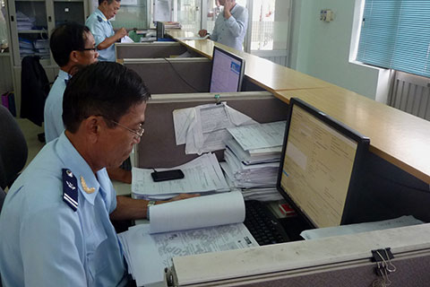
Kiểm soát giấy chứng nhận xuất xứ tránh việc hàng hóa đội lốt hàng Việt xuất đi nước thứ ba. Ảnh: Thời báo Tài chính.
Liên quan đến tình trạng thời gian qua, nhiều hàng hóa của một số nước "đội lốt", giả mạo xuất xứ hàng Việt Nam để xuất đi nước thứ 3, Thứ trưởng Bộ Công Thương Đỗ Thắng Hải cho biết: việc giả mạo xuất xứ hàng hóa của Việt Nam để xuất khẩu sang nước thứ 3 với mục đích tận dụng ưu đãi về thuế tại thị trường Việt Nam, đây là vấn đề đã được đặt ra trước đây và là hệ quả khi Việt Nam ký kết các hiệp định thương mại tự do.
Bộ Công Thương đang phối hợp chặt chẽ với các bộ ngành, địa phương, hiệp hội doanh nghiệp để giảm tối thiểu việc này.
"Trước hết là khi cấp các giấy xuất khẩu, chúng ta cần quan tâm và kiểm tra rất kỹ chứng nhận xuất xứ. Đây là việc cần kiểm soát chặt chẽ, bởi một số doanh nghiệp khi xuất sang các nước có thể được hưởng lợi, cũng có thể trong thời gian ngắn sẽ bị phát hiện. Nhưng quan trọng hơn nếu bị phát hiện nó còn ảnh hưởng đến toàn bộ cộng đồng doanh nghiệp Việt Nam, hay ít ra là những doanh nghiệp cùng kinh doanh sản xuất trong những ngành hàng mà họ đang xuất khẩu”, Thứ trưởng Đỗ Thắng Hải nhấn mạnh.
Theo VOV
ADB tài trợ 20,2 triệu USD hỗ trợ các doanh nghiệp vừa và nhỏ
Hiện các doanh nghiệp do phụ nữ làm chủ chiếm khoảng 60% tổng số doanh nghiệp có quy mô siêu nhỏ, tuy nhiên họ phải đối mặt với những hạn chế về nguồn vốn, gây ảnh hưởng tới sự tăng tưởng.
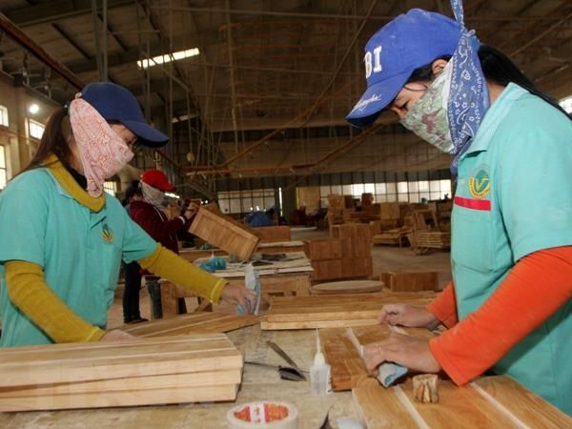
Ảnh minh họa.
Ngân hàng Phát triển Châu Á (ADB) cho biết đã nhận được 20,2 triệu USD từ Quỹ sáng kiến tài chính dành cho nữ doanh nhân (We-Fi) để hỗ trợ các doanh nghiệp vừa và nhỏ do phụ nữ làm chủ được tiếp cận nguồn tài chính và hoạt động đào tạo thiết yếu tại Việt Nam và Thái Bình Dương.
Đây là khoản viện trợ không hoàn lại thứ hai mà ADB nhận được từ We-Fi để giúp tăng tốc phát triển mạnh mẽ doanh nghiệp của phụ nữ ở Đông Nam Á và Thái Bình Dương (WAVES), với mục tiêu là thúc đẩy tăng trưởng, phát triển đồng đều và bền vững thông qua các doanh nghiệp của phụ nữ và tinh thần kinh doanh khởi nghiệp của phụ nữ. Khoảng 5.000 doanh nghiệp vừa và nhỏ do phụ nữ làm chủ ở Việt Nam và khu vực Thái Bình Dương sẽ được hưởng lợi từ chương trình này trong 5 năm.
Bà Keiko Nowacka, chuyên gia phát triển xã hội và giới của ADB chia sẻ: "Các doanh nghiệp do phụ nữ làm chủ có vai trò quan trọng trong những nỗ lực của khu vực châu Á và Thái Bình Dương nhằm đạt tới phát triển đồng đều và bền vững. Tuy nhiên, cần phá vỡ những rào cản về kinh tế và xã hội đối với phụ nữ để hiện thực hóa tiềm năng này. Đối với ADB, We-Fi là một cơ hội để đẩy nhanh tiến bộ về bình đẳng giới và thách thức hiện trạng từ lâu đời vốn ngăn cản các doanh nghiệp vừa và nhỏ do phụ nữ làm chủ phát triển mạnh mẽ.”

Hiện các doanh nghiệp do phụ nữ làm chủ chiếm khoảng 60% tổng số doanh nghiệp có quy mô siêu nhỏ, nhỏ và vừa ở châu Á và Thái Bình Dương. Tuy nhiên, các doanh nghiệp này phải đối mặt với những hạn chế về nguồn vốn, gây ảnh hưởng tới sự tăng trưởng và phát triển của doanh nghiệp, trong khi phụ nữ làm chủ các doanh nghiệp này chỉ được tiếp cận hạn chế các hoạt động đào tạo kinh doanh và hỗ trợ trọng tâm của chính phủ. Chương trình WAVES sẽ khắc phục những hạn chế này bằng cách tập trung vào ba lĩnh vực phát triển của các doanh nghiệp vừa và nhỏ do phụ nữ làm chủ - tiếp cận nguồn tài chính, xây dựng năng lực và tạo môi trường thuận lợi.
Chương trình sẽ cải thiện khả năng tiếp cận nguồn tài chính của các doanh nghiệp vừa và nhỏ do phụ nữ làm chủ thông qua những cách tiếp cận tài chính sáng tạo, bao gồm định giá dựa trên kết quả hoạt động và trái phiếu giới đầu tiên ở khu vực Thái Bình Dương.
Việc này là rất quan trọng trong bối cảnh châu Á và Thái Bình Dương là một trong những nơi bị thiếu hụt nguồn tài chính dành cho doanh nghiệp vừa và nhỏ lớn nhất trên toàn cầu, với 59% trong tỷ lệ thiếu hụt này là do hạn chế tín dụng dành cho các doanh nghiệp vừa và nhỏ do phụ nữ làm chủ. Công ty Tài chính Quốc tế (IFC) ước tính số thiếu hụt tài chính của các doanh nghiệp do phụ nữ làm chủ ở Việt Nam khoảng 1,19 tỷ USD.
Theo TTXVN
XÚC TIẾN THƯƠNG MẠI
Hội chợ Công Thương vùng Đồng bằng sông Hồng - Ninh Bình 2019
Tối ngày 26/4/2019, tại Nhà thi đấu thể dục thể thao thành phố Ninh Bình, Hội chợ Công Thương Đồng bằng sông Hồng - Ninh Bình 2019 đã khai mạc. Hội chợ là một trong các hoạt động của Chương trình Xúc tiến thương mại quốc gia năm 2019 do Bộ Công Thương và UBND tỉnh Ninh Bình chỉ đạo tổ chức; Cục Xúc tiến thương mại và Trung tâm Khuyến công và Xúc tiến thương mại tỉnh Ninh Bình chủ trì. Hội chợ diễn ra từ ngày 26/4 đến ngày 02/5/2019.
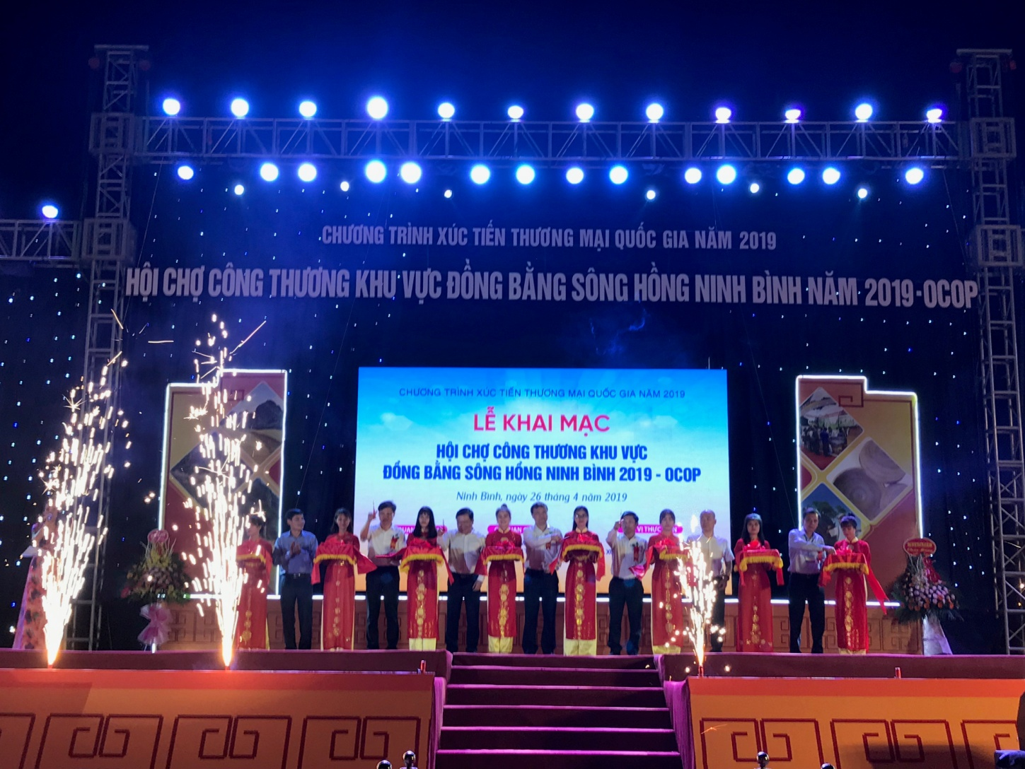
Đến dự Lễ khai mạc Hội chợ, đại biểu Bộ Công Thương có đồng chí Đỗ Thắng Hải- Thứ trưởng Bộ Công Thương; đồng chí Vũ Bá Phú – Cục trưởng Cục Xúc tiến Thương mại; đại biểu tỉnh Ninh Bình có đồng chí Nguyễn Ngọc Thạch - Phó Chủ tịch UBND tỉnh - Trưởng Ban tổ chức Hội chợ; lãnh đạo UBND tỉnh Ninh Bình và đại diện lãnh đạo các Sở, Ban, ngành, địa phương tỉnh Ninh Bình; lãnh đạo Sở Công Thương/ Trung tâm Xúc tiến thương mại 28 tỉnh, thành phố trong cả nước.
Hội chợ Công Thương vùng Đồng bằng sông Hồng - Ninh Bình 2019 đã thu hút được 260 gian hàng của hơn 120 doanh nghiệp, các tổ chức xúc tiến thương mại, các sở, ngành, địa phương trong và ngoài tỉnh cùng tham gia. Các mặt hàng tại hội chợ khá phong phú và đa dạng, trong đó chủ yếu là các sản phẩm hàng Việt Nam được người tiêu dùng yêu thích như: Sản phẩm công nghiệp, hàng thủ công mỹ nghệ, lương thực, thực phẩm, viễn thông, giống cây trồng, trang trí nội thất, hàng tiêu dùng, kim khí, hàng may mặc, hoá mỹ phẩm, vật liệu trang trí nội ngoại thất, và các mặt hàng thương mại tổng hợp...
Hội chợ cũng là dịp cho các doanh nghiệp, doanh nhân trong khu vực gặp gỡ, tìm kiếm cơ hội hợp tác, mở rộng thị trường, trao đổi kinh nghiệm, xúc tiến đầu tư, thương mại; đẩy mạnh giao thương giữa các địa phương trong vùng và quảng bá, giới thiệu, tiêu thụ sản phẩm và góp phần tăng cường quan hệ hợp tác kinh tế giữa các tỉnh, thành phố trong cả nước.
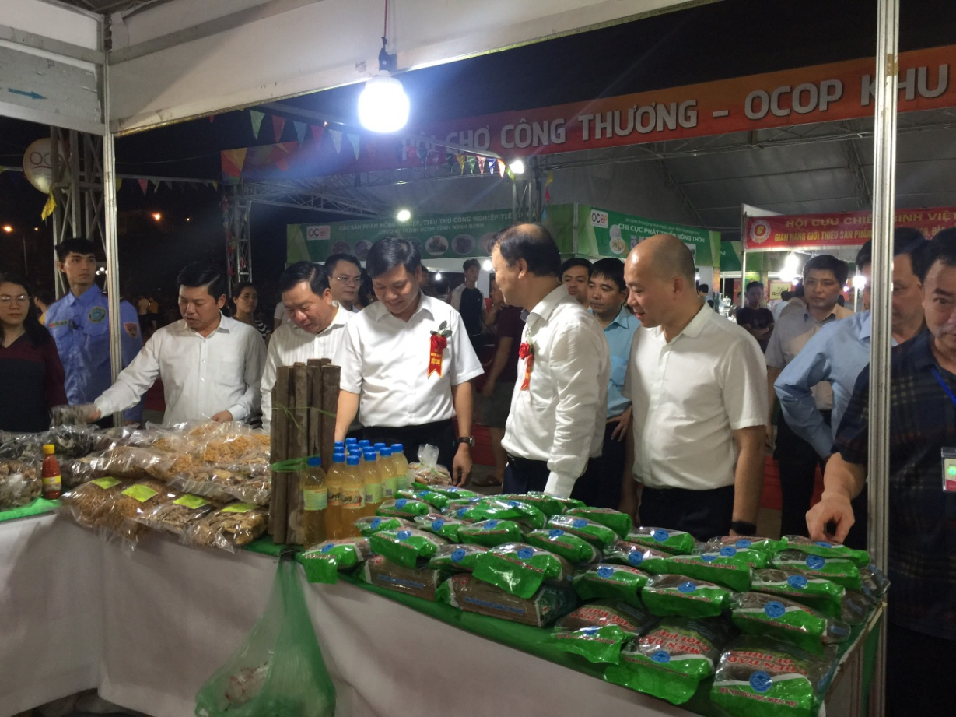
Lãnh đạo Bộ Công Thương, Cục Xúc tiến thương mại đến tham gian hàng tỉnh Yên Bái

Hưởng ứng chương trình này Sở Công Thương tỉnh Yên Bái đã tham gia 02 gian hàng giới thiệu các sản phẩm đặc trưng, có thế mạnh của tỉnh như: Chè; Miến Đao Giới Phiên; Các sản phẩm tử Quế; Tinh bột sắn; Các sản phẩm chế biến từ gỗ rừng trồng;….
Ngay sau buổi lễ khai mạc các đồng chí lãnh đạo Bộ Công Thương, Cục Xúc tiến thương mại, Sở Công Thương các tỉnh bạn cũng đến tham quan gian hàng của tỉnh Yên Bái.
Theo: TTKC&XTTM

Sắp diễn ra Tuần hàng Việt Nam - Hà Nội 2019 tại hệ thống siêu thị AEON Nhật Bản
Tuần hàng Việt Nam - Hà Nội 2019 tại hệ thống siêu thị AEON, kết hợp quảng bá văn hóa, du lịch tại Nhật Bản sẽ diễn ra từ ngày 5/6 đến ngày 12/6/2019. tại tỉnh Saitama và vùng Kanto, Nhật Bản.
Tuần hàng Việt Nam - Hà Nội 2019 được tổ chức tại 40 điểm thuộc hệ thống phân phối của AEON. Cụ thể, địa điểm chính tại Trung tâm thương mại AEON Lake Town, Saitama với diện tích khoảng 500m2; địa điểm khác tại 39 cửa hàng bán lẻ tại một số tỉnh thuộc khu vực Nam và Bắc vùng Kanto.
Trước khi tuần hàng diễn ra sẽ có khảo sát nhà máy, đánh giá sản phẩm; lựa chọn doanh nghiệp, sản phẩm tham dự tuần hàng; kết nối trước tuần hàng giữa doanh nghiệp Việt Nam với chuỗi cung ứng của Tập đoàn AEON; tư vấn, hỗ trợ doanh nghiệp chuẩn bị sản phẩm, mẫu mã bao bì sản phẩm, ấn phẩm, tài liệu quảng bá.
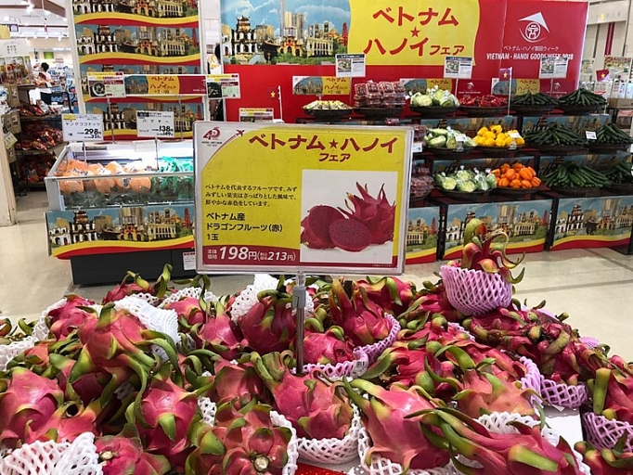
Sắp diễn ra Tuần hàng Việt Nam - Hà Nội 2019 tại hệ thống siêu thị AEON Nhật Bản
Tuần hàng có các hoạt động chính như: Giao thương doanh nghiệp Việt Nam và doanh nghiệp đầu mối nhập khẩu của Tập đoàn AEON giới thiệu về sản phẩm, năng lực doanh nghiệp Việt Nam; giới thiệu quy định, tiêu chuẩn hàng hóa nhập khẩu, tiêu chuẩn hàng hóa đưa vào hệ thống phân phối của AEON; doanh nghiệp Việt Nam - Nhật Bản trực tiếp giao dịch, đàm phán, thỏa thuận.
Từ ngày 7-9/6/2019, doanh nghiệp Việt Nam giới thiệu, quảng bá sản phẩm đến trực tiếp người tiêu dùng Nhật Bản; tìm hiểu nhu cầu, thị hiếu của người tiêu dùng, thị trường Nhật Bản.
Ngoài ra, trong khuôn khổ chương trình còn có các hoạt động: Khảo sát nhà máy cung cấp sản phẩm vào hệ thống siêu thị AEON, Nhật Bản; khảo sát thực tế về mô hình, công nghệ sản xuất, quy trình quản lý từ khâu sản xuất đến phân phối tại hệ thống AEON. Trình diễn ẩm thực, quảng bá xúc tiến du lịch, văn hóa, nghệ thuật,...
Trung tâm Xúc tiến đầu tư, thương mai, du lịch thành phố (HPA) tiếp tục tư vấn, hỗ trợ các doanh nghiệp kết nối, giao dịch, hoàn thiện sản phẩm đảm bảo yêu cầu, điều kiện để có thể đưa sản phẩm vào hệ thống của Tập đoàn AEON sau khi tuần hàng kết thúc.
Tuần hàng Việt Nam - Hà Nội 2019 tại hệ thống siêu thị AEON kết hợp quảng bá văn hóa, du lịch tại Nhật Bản là một trong những hoạt động nhằm thực hiện Biên bản ghi nhớ hợp tác về đầu tư thương mại, thúc đẩy kinh doanh hàng hóa giữa UBND TP. Hà Nội và Tập đoàn AEON (Nhật Bản); tăng cường các hoạt động xúc tiến thương mại, góp phần đẩy mạnh xuất khẩu hàng hóa, quảng bá du lịch, văn hóa Việt Nam nói chung, Hà Nội nói riêng tại Nhật Bản.
Tổng giám đốc Công ty TNHH AEON TopValu Việt Nam - Shiotani Yuichiro - cho hay, Nhật Bản là nền kinh tế lớn thứ 3 thế giới với nhu cầu nhập khẩu ngày càng cao sản phẩm thuộc nhóm hàng thực phẩm, tiêu dùng… Đây là những sản phẩm mà Việt Nam có nhiều lợi thế về điều kiện phát triển sản xuất. Đặc biệt, AEON là tập đoàn bán lẻ hàng đầu Nhật Bản đang ưu tiên nhập khẩu nhiều hơn các mặt hàng của doanh nghiệp Việt Nam thuộc 4 nhóm sản phẩm dệt may, thực phẩm, đồ gia dụng và chăm sóc sức khỏe.
Để hỗ trợ các doanh nghiệp Việt Nam trở thành nhà cung ứng cho 1.000 siêu thị AEON trên toàn cầu, Tập đoàn AEON đã xây dựng kế hoạch hỗ trợ doanh nghiệp Việt thông qua việc hỗ trợ kỹ thuật nâng cao năng lực sản xuất của nhà cung ứng Việt Nam đáp ứng tiêu chuẩn của AEON và thị trường Nhật Bản.
Hà Nội đã ký kết hợp đồng với Tập đoàn AEON trong 20 năm để đưa hàng hóa của doanh nghiệp Việt Nam vào siêu thị AEON tại Nhật Bản và hệ thống siêu thị AEON tại Việt Nam. Bà Nguyễn Thị Mai Anh – Phó Giám đốc HPA - cho hay, việc tổ chức Tuần hàng Việt Nam - Hà Nội 2019 tại hệ thống siêu thị AEON Nhật Bản là giải pháp quan trọng trong việc quảng bá, giới thiệu thương hiệu sản phẩm, kết hợp quảng bá xúc tiến du lịch, văn hóa, ẩm thực Việt Nam đến đông đảo người dân Nhật Bản. Đây cũng là hoạt động thiết thực nhằm đẩy mạnh hoạt động kết nối, giao thương với các doanh nghiệp đầu mối nhập khẩu Nhật Bản nhằm đưa sản phẩm Việt Nam thâm nhập trực tiếp vào hệ thống phân phối AEON tại Nhật Bản và các nước, góp phần tăng kim ngạch xuất khẩu của Việt Nam nói chung và Hà Nội nói riêng. Hỗ trợ doanh nghiệp tiếp cận, nắm bắt thị hiếu người tiêu dùng Nhật Bản, qua đó có định hướng sản xuất, chiến lược thâm nhập, xuất khẩu hàng hóa sang thị trường này.
Nguồn: Báo Công Thương
Cảnh báo 4 trường hợp lừa đảo cơ bản tại Tây Phi
Trong thời gian vừa qua, Thương vụ Việt Nam tại Nigeria nhận được một số đơn của các doanh nghiệp trong nước, đề nghị giải quyết khiếu nại các doanh nghiệp Nigeria, Cameroon và Togo lừa đảo. Để các doanh nghiệp trong nước rút kinh nghiệm, Thương vụ tóm tắt 4 trường hợp lừa đảo tại khu vực Tây Phi như sau:
1) Lừa đảo trong đấu thầu: Các đối tượng lừa đảo thường lấy tên một tổ chức tại châu Phi, tạo một trang web giả, đưa ra một gói thầu với giá trị cao, cần nhập khẩu các mặt hàng từ Việt Nam và yêu cầu doanh nghiệp Việt Nam gửi thư xin dự thầu. Trong một thời gian ngắn, đối tượng lừa đảo gửi một thư thông báo doanh nghiệp Việt Nam đã “thắng thầu”, đề nghị trả lệ phí đấu thầu, từ 1.500 – 3.000 USD. Sau đó sẽ thay đổi tên tổ chức, địa chỉ, email và điện thoại, để tiếp tục lừa đảo doanh nghiệp khác;
2) Lừa đảo trong việc nhập khẩu hàng hóa từ Việt Nam: Các đối tượng lừa đảo thông báo có đơn hàng hàng nhập khẩu trị giá từ 01 – 02 triệu USD. Các đối tượng này thường ‘‘chấp nhận ngay giá chào hàng, không trả giá”. Sau đó đề nghị doanh nghiệp xuất khẩu Việt Nam trả phí môi giới, hoặc trả chi phí thủ tục xin mã số giấy phép nhập khẩu, phí luật sư v.v....từ 01 – 02%/trị giá lô hàng;
3) Lừa đảo trong việc xuất khẩu (gỗ, sắt phế liệu v.v…): Các đối tượng lừa đảo chào giá xuất khẩu hàng hóa (gỗ, sắt phế liệu), có giá thấp hơn thị trường, tạo cho các doanh nghiệp nhập khẩu Việt Nam bị “ảo tưởng sẽ có lợi nhuận cao”, nếu nhập khẩu hàng của họ. Đối tượng lừa đảo yêu cầu doanh nghiệp Việt Nam chuyển tiền đặt cọc 20-30%. Sau khi nhận tiền cọc, sẽ không giao hàng;
4) Ký nhiều hợp đồng xuất khẩu (gỗ), giao một vài hợp đồng đầu đúng hạn, các hợp đồng sau không giao hàng: Các đối tượng này thường ký 5 – 10 hợp đồng xuất khẩu hàng hóa cho các doanh nghiệp Việt Nam. Thực hiện giao 1-2 hợp đồng đúng thời hạn, chất lượng tốt, nhằm tạo ra sự tin tưởng cho doanh nghiệp nhập khẩu Việt Nam. Từ hợp đồng thứ ba, đối tượng lừa đảo yêu cầu doanh nghiệp Việt Nam chuyển tiền đặt cọc từ 30% - 50% trị giá hợp đồng, chiếm đoạt tiền số tiền này, sau đó không giao hàng.
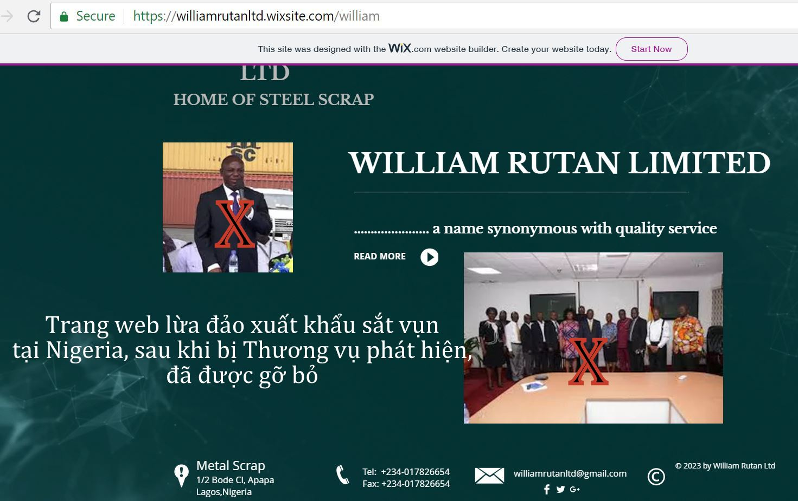
Trang web lừa đảo xuất khẩu sắt vụn tại Nigeria (www.williamruttanltd.wixsite.com/william) sau khi bị Thương vụ phát hiện, đã được gỡ bỏ
Khi nhận được các email có nội dung như trên, đề nghị doanh nghiệp trong nước tự tra cứu xác minh tên và mã số thuế doanh nghiệp (Taxpayer Identification Number - TIN) của các đối tượng giao dịch nước ngoài, theo hướng dẫn như sau:
+ Tại Nigeria:
- Tra cứu tên doanh nghiệp (miễn phí): http://publicsearch.cac.gov.ng/ComSearch/
- Tra cứu mã số thuế - TIN (miễn phí): https://apps.firs.gov.ng/tinverification/
+ Tại Togo tra cứu tên doanh nghiệp: http://www.cfetogo.org/
+ Tại Cameroon:
- Tra cứu thông tin chi tiết phải trả phí: http://smespro.com/contact/
-Tra cứu tên công ty miễn phí (tham khảo): http://www.info-clipper.com/en/company/search/cameroon.cm.html
Ghi chú: Tổ chức hiệp hội, ủy ban, Phòng Thương mại - Công nghiệp, không có chức năng xuất nhật khẩu.
Thương vụ Việt Nam tại Nigeria xin lưu ý các doanh nghiệp trong nước:
1) Không chuyển tiền với bất cứ hình thức nào khi đối tác đề nghị, ví dụ: phí môi giới, phí thủ tục xin mã số giấy phép nhập khẩu (NAFDAC), phí luật sư v.v....
2) Thanh toán:
- Mặc dù thẩm định doanh nghiệp thuộc các nước Tây Phi có thật, tuy nhiên cá doanh nghiệp này vẫn có thể lừa đảo. Để tránh bị rủi ro, khi ký hợp đồng xuất khẩu-nhập khẩu, doanh nghiệp trong nước nên áp dụng hình thức thanh toán “Thư tín dụng không hủy ngang, thanh toán ngay (Irrevocable L/C, At sight);
- Không dùng các hình thức thanh toán T/T, D/A, D/P. Một số doanh nghiệp trong nước đã bị mất vốn, khi áp dụng hình thức 30% trả trước, 70% trả sau (đối với hàng xuất khẩu), hoặc mất tiền đặt cọc từ 30 – 50% (đối với hàng nhập khẩu).
Nguồn: Thương vụ Việt Nam tại Ni-giê-ri-a

Triển lãm Quốc tế mặt hàng chè lần thứ 2 sẽ được tổ chức tại Thành phố Agadir, Maroc
Từ ngày 4-8/9/2019, Triển lãm Quốc tế mặt hàng chè lần thứ 2 sẽ được tổ chức tại Thành phố Agadir, Maroc. Đây là một trong số ít triển lãm chuyên ngành về sản phẩm chè các loại tại châu Phi. Sự kiện này có sự tham gia của nhiều công ty nhập khẩu và kinh doanh chè của Maroc và quốc tế.
Theo thông tin từ Ban tổ chức, Triển lãm Quốc tế chè lần thứ nhất đã có doanh nghiệp từ 19 nước trên thế giới quan tâm tham dự, với tổng lương khách tham quan khoảng 50 ngàn người.
Trong khuôn khổ Hội chợ Nông nghiệp Meknes, Đại diện Ban Tổ chức của Triển lãm Quốc tế mặt hàng chè đã thăm gian hàng Việt Nam để trao đổi và thể hiện mong muốn có đại diện doanh nghiệp chè của Việt Nam tham dự tại sự kiện triển lãm tới đây.
Để biết thêm thông tin chi tiết, Thương vụ Đại sứ Việt Nam tại Maroc trân trọng thông báo và kính gửi tới các doanh nghiệp sản xuất và xuất khẩu chè của Việt Nam file tài liệu giới thiệu của Ban Tổ chức để nghiên cứu tham khảo và xem xét khả năng tham dự trong điều kiện cho phép của doanh nghiệp mình.
Thương vụ Đại sứ quán Việt Nam tại Maroc trân trọng thông báo.
Thương vụ Việt Nam tại Ma-rốc

TIN THẾ GIỚI
Giao dịch với doanh nghiệp Trung Quốc phải thực hiện bằng hợp đồng theo thông lệ của thương mại quốc tế
Đây là lưu ý đối với các doanh nghiệp trong nước khi giao dịch, kinh doanh tại thị trường Trung Quốc được TS Đào Việt Anh, Tham tán Thương mại Việt Nam tại Trung Quốc đưa ra tại Hội nghị “Xúc tiến xuất khẩu sang thị trường Trung Quốc” do Trung tâm Xúc tiến Thương mại và Đầu tư tỉnh An Giang phối hợp với Thương vụ Đại sứ Quán Việt Nam tại Trung Quốc tổ chức chiều ngày 8/5, tại thành phố Long Xuyên, tỉnh An Giang.
Hiện nay, Việt Nam có 9 chuẩn loại hoa quả được Trung Quốc cho phép nhập khẩu là: Thanh long, dưa hấu, vải thiều, nhãn, xoài, chôm chôm, chuối, mít và măng cụt; đồng thời đang đàm phán với phía bạn xuất khẩu thêm các sản phẩm gồm: sầu riêng, roi, chanh leo, bơ, dừa và na. Năm 2018, kim ngạch nhập khẩu chuối Việt Nam của thị trường Trung Quốc là 880,6 triệu USD và xoài là 20 triệu USD. Đối với thủy sản, tôm đông lạnh, cá tra, cá basa, cua, ghẹ, bạch tuộc là các mặt hàng Việt Nam được xuất sang Trung Quốc. Năm 2018, kim ngạch nhập khẩu tôm từ Việt Nam của Trung Quốc đạt 4,37 tỷ USD, đa phần là tôm đã qua chế biến, tôm đông lạnh...
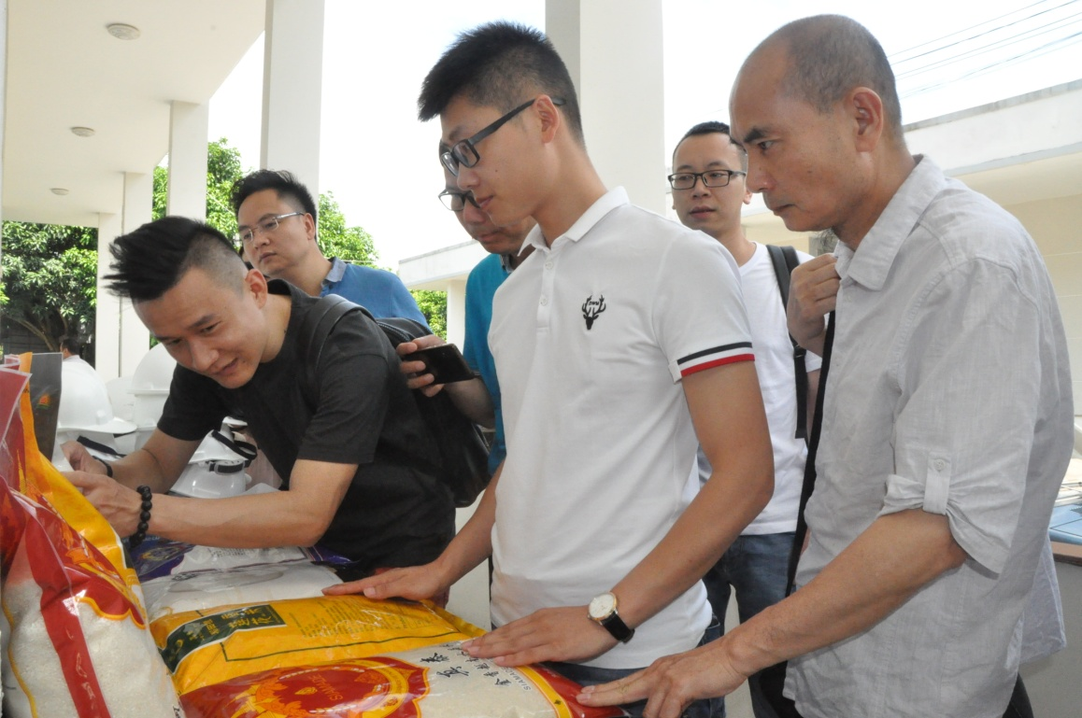
Thương vụ Đại sứ Quán Việt Nam tại Trung Quốc cho biết, hiện xuất khẩu sang thị trường Trung Quốc có nhiều thuận lợi như: nhóm hàng nông, lâm, thủy sản được hưởng ưu đãi thuế quan nhập khẩu trong khuôn khổ Hiệp định thương mại tự do ASEAN - Trung Quốc (ACFTA) với mức thuế cơ bản là 0% và Trung Quốc đang tăng cường, khuyến khích nhập khẩu hàng hóa từ nước ngoài, đặc biệt có nhu cầu lớn đối với các sản phẩm xuất khẩu mà Việt Nam có thế mạnh.
Tuy nhiên, Thương vụ Đại sứ Quán Việt Nam tại Trung Quốc cũng cảnh báo những khó khăn đối với các doanh nghiệp xuất khẩu sang thị trường này. Cụ thể, sản phẩm nông, thủy sản chịu sự cạnh tranh gay gắt từ các sản phẩm cùng loại của các nước ASEAN và một số sản phẩm như gạo chịu sự quản lý về hạn ngạch nhập khẩu do Bộ Thương mại và Ủy ban Phát triển Cải cách quốc gia Trung Quốc quy định. Bên cạnh đó, việc xác minh năng lực doanh nghiệp, đối tác phía Trung Quốc chưa được chú trọng và còn nhiều hạn chế; còn thiếu thông tin tổng thể về thị trường Trung Quốc như: chính sách xuất nhập khẩu, nhu cầu thị trường, hệ thống thương nhân để kết nối và giao dịch. Cùng với đó, một số doanh nghiệp chưa có những người am hiểu tiếng Trung để phục vụ liên hệ, kết nối với các doanh nghiệp Trung Quốc...
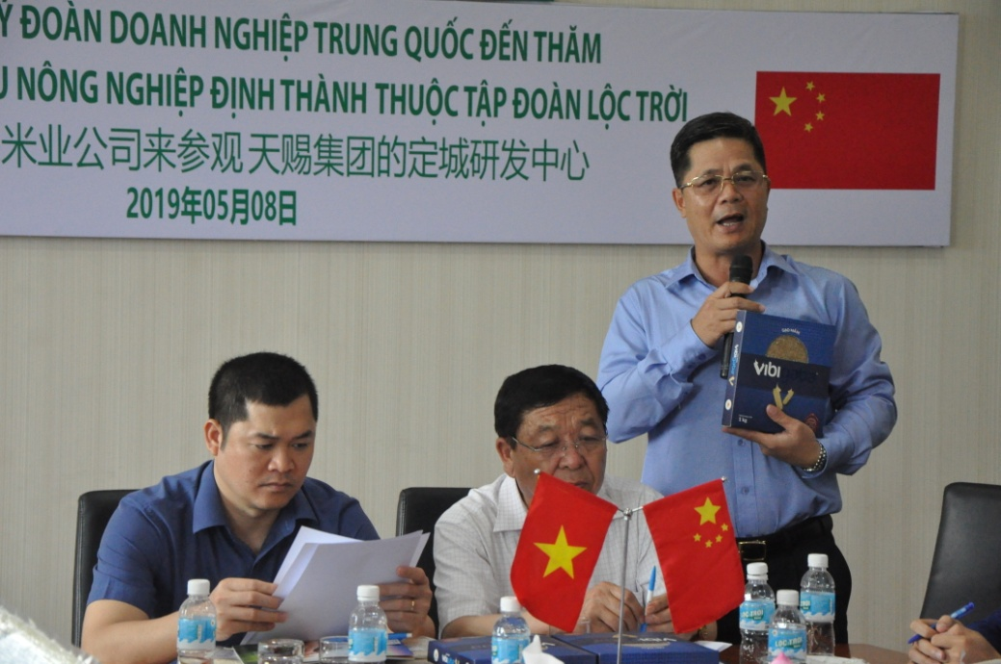
TS Đào Việt Anh, Tham tán Thương mại Việt Nam tại Trung Quốc lưu ý, các doanh nghiệp trong nước khi giao dịch, kinh doanh tại thị trường Trung Quốc cần thông qua hệ thống các Thương vụ, Chi nhánh Thương vụ và Văn phòng Xúc tiến Thương mại tại Trung Quốc và Việt Nam để tìm kiếm các đối tác phù hợp, có uy tín tại Trung Quốc; xác minh năng lực của các doanh nghiệp Trung Quốc, nhất là các đối tác được tìm kiếm qua hình thức Internet; mọi giao dịch với doanh nghiệp Trung Quốc phải thực hiện bằng hình thức hợp đồng theo thông lệ của thương mại quốc tế với các điều khoản về giao dịch và giải quyết tranh chấp được thống nhất chặt chẽ, có tính ràng buộc cao.
Các doanh nghiệp trong nước cũng nên tìm hiểu các quy định xuất nhập khẩu của Chính phủ Trung Quốc đối với các hàng hóa mà doanh nghiệp có kế hoạch hợp tác, giao dịch, nhất là những sản phẩm như: thực phẩm, nông sản, thủy sản... vì đây là những sản phẩm chịu sự kiểm soát ngặt nghèo về vấn đề kiểm dịch. Đồng thời muốn chiếm lĩnh thị trường Trung Quốc cần phải nâng cao chất lượng sản phẩm, cải tiến mẫu mã, xây dựng thương hiệu; cập nhật thông tin về thị trường, chính sách xuất nhập khẩu cũng như những quy định về chất lượng sản phẩm và thị hiếu tiêu dùng của từng địa phương. Đặc biệt, tăng cường tham gia các hoạt động xúc tiến thương mại và mở rộng thị trường do các cơ quan, tổ chức, hiệp hội tổ chức; những cán bộ xúc tiến thị trường phải am hiểu tiếng Trung Quốc để thuận lợi trong công tác, giao dịch với các đối tác, doanh nghiệp Trung Quốc…
Theo ông Nguyễn Hồng Quang, Phó Giám đốc Trung tâm Xúc tiến Thương mại và Đầu tư tỉnh An Giang, hiện Trung Quốc là đối tác thương mại lớn nhất của Việt Nam trong ASEAN, với tốc độ tăng trưởng kim ngạch thương mại trung bình khoảng 20%; trong đó, năm 2018 xuất khẩu của Việt Nam đạt 63,9 tỷ USD, tăng 27%. Riêng năm 2018, kim ngạch xuất khẩu của An Giang đạt 840 triệu USD, tăng 2,43%. Các mặt hàng xuất khẩu như: nông sản, dệt may, rau quả đông lạnh... của An Giang xuất khẩu sang thị trường Trung Quốc cũng tăng mạnh.
Ông Nguyễn Hồng Quang cho biết thêm, những năm qua, xuất khẩu hàng hóa sang thị trường Trung Quốc thường qua con đường tiểu ngạch. Hiện nay, Chính phủ Trung Quốc đã có những thay đổi về chính sách cho các doanh nghiệp xuất khẩu bằng con đường chính ngạch như: thuế suất giảm, không còn chênh lệnh giữa đường bộ và đường biển, siết chặt quản lý chất lượng hàng hóa, kiểm soát chặt chẽ hồ sơ xuất xứ và các yếu tố khác liên quan đến chất lượng hàng hóa tại cửa khẩu.
Nguồn: Cục Xuất nhập khẩu
Xuất khẩu chính ngạch vào Trung Quốc: Tiêu chuẩn ngày càng khắt khe
Những quy chuẩn mới từ phía Trung Quốc bước đầu sẽ tạo ra những thách thức song cũng tạo động lực để DN nâng cao quy chuẩn chất lượng sản phẩm.
Những năm qua, Trung Quốc luôn là một thị trường lớn và tiềm năng cho xuất khẩu hàng hóa của Việt Nam, đặc biệt là lĩnh vực nông sản. Số liệu thống kê Hải quan cho thấy, kim ngạch thương mại Việt - Trung năm 2018 đạt 106,7 tỷ USD, trong đó Việt Nam xuất khẩu 41,26 tỷ USD, nhập khẩu 65,43 tỷ USD. Riêng trong 4 tháng đầu năm 2019, Trung Quốc là thị trường nhập khẩu đứng thứ ba của Việt Nam với kim ngạch đạt 10,4 tỷ USD.
Có tâm lý cho rằng, Trung Quốc là thị trường tương đối “dễ tính” và không có nhiều quy định quá khắt khe đối với hàng hóa, nhất là hàng nông sản của Việt Nam. Điều này cũng là lý do khiến xuất khẩu hàng hóa chính ngạch của Việt Nam vào Trung Quốc chưa thực sự khởi sắc, việc giao thương giữa hai quốc gia chủ yếu vẫn bằng đường tiểu ngạch.
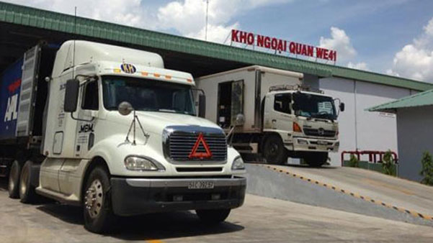
Đầu tư kho ngoại quan gần các cửa khẩu với Trung Quốc sẽ đảm bảo chất lượng nông sản xuất khẩu.
Bà Nguyễn Thị Minh Thúy, Phó trưởng phòng Phòng Quan hệ quốc tế, Cục Xúc tiến Thương mại (Bộ Công Thương) cho biết, dù Trung Quốc là thị trường tiềm năng, nhưng xuất khẩu nông sản của Việt Nam thực sự thiếu bền vững khi phụ thuộc rất lớn vào xuất khẩu tiểu ngạch.
“Quy mô sản xuất của nông hộ còn nhỏ lẻ, phân tán, các mặt hàng nông sản chủ lực của Việt Nam có sức cạnh tranh kém. Trong khi đó, xuất khẩu tiểu ngạch lại luôn đe doạ những rủi ro do không có ràng buộc pháp lý giữa người mua và người bán”, bà Thúy quan ngại.
Vậy nên gần đây, nhiều tiêu chuẩn đối với hàng hóa nhập khẩu do phía Trung Quốc đề ra đã có phần khắt khe hơn. Nếu muốn giữ chân tại thị trường này, nhà sản xuất cũng như các doanh nghiệp (DN) xuất khẩu của Việt Nam cần khẳng định chất lượng, hiểu và tuân thủ các quy định nhập khẩu của quốc gia này.
Vụ Thị trường châu Á, châu Phi (Bộ Công Thương) cho biết, từ tháng 5 này, Trung Quốc yêu cầu thay đổi vật liệu đệm, lót dưa hấu là rơm bằng các xốp lưới ni lông; với các sản phẩm mít và chuối, phía Trung Quốc khuyến cáo sử dụng giấy dai kraft để bọc và sử dụng bao bì, thùng bằng catton, trên đó ghi thông tin truy xuất nguồn gốc.
Ngoài ra, tất cả các loại trái cây nhập khẩu sang Trung Quốc phải đăng ký mẫu tem truy xuất nguồn gốc tại cơ quan hải quan của Trung Quốc và dán tem nhãn này nên trên các sản phẩm hoặc trên bao bì. Thông tin trên tem nhãn phải gồm các thông tin về vườn trồng, cơ sở đóng gói… phải được cơ quan nước xuất khẩu, ở đây là Bộ NN&PTNT thông báo chính thức với cơ quan hải quan Trung Quốc.
Đặc biệt, Trung Quốc có một số thay đổi trong giám sát xuất nhập khẩu hoa quả vào nước này. Đó là từ ngày 1/10/2019, sản phẩm thực phẩm nhập khẩu vào Trung Quốc phải có Chứng nhận an toàn thực phẩm do cơ quan có thẩm quyền nước xuất khẩu cấp cho các lô hàng.
Ông Dương Tôn Bằng, Cục trưởng Cục Thương vụ và Quản lý cửa khẩu TP Đông Hưng (Trung Quốc) cho biết, hàng hóa nước ngoài nhập vào thị trường Trung Quốc phải đáp ứng yêu cầu như nhãn mác, giám sát hàng thủy sản đông lạnh và khô, giám sát đối với hàng thủy sản cấp đông không qua chế biến, thực phẩm đóng gói, hoa quả… Do đó các DN Việt Nam nên lưu ý để xuất khẩu hàng hóa sang TP Đông Hưng nói riêng và Trung Quốc nói chung.
Với những thông tin ở trên có thể thấy, việc xuất khẩu hàng hóa vào Trung Quốc đã được siết chặt hơn với hàng loạt các yêu cầu, quy chuẩn cao hơn. Đây cũng là bước đệm để hình thành thị trường xuất khẩu hàng hóa chính ngạch thuận lợi giữa Việt Nam và Trung Quốc. Ngay lúc này, các DN xuất khẩu của Việt Nam sẽ cần phải coi trọng và đề cao thị trường Trung Quốc giống như bất cứ thị trường khó tính nào khác trên thế giới.
Đưa ra những thách thức, khó khăn mà các DN xuất khẩu nông sản của Việt Nam cần phải vượt qua khi đối diện với hàng loạt các quy chuẩn mới từ phía Trung Quốc, Giám đốc Công ty Liaocheng Xinghao IM&Export Co.,Ltd - Shi Xin Biao bày tỏ lo lắng khi công nghệ bảo quản, giữ tươi, điều kiện hạ tầng kho bãi của Việt Nam đang tồn tại nhiều hạn chế...
“Trong vòng 10 năm tới, yêu cầu về chất lượng hoa quả, trái cây tại thị trường Trung Quốc sẽ được nâng lên cao hơn nhiều. Do đó, để đáp ứng các yêu cầu phía Trung Quốc đặt ra, Việt Nam cần phát triển công nghệ bảo quản tươi cho hoa quả cũng như xây dựng cơ sở hạ tầng để lưu giữ. Bên cạnh đó, làm tốt hơn việc quản lý nguồn gốc xuất xứ, quản lý về bao bì để nhanh chóng được thông quan quy trình kiểm định kiểm dịch của Hải quan Trung Quốc”, ông Shi Xin Biao khuyến cáo.
Để tháo gỡ khó khăn, tạo thị trường xuất khẩu bền vững cho hàng nông sản Việt Nam, ông Trần Duy Đông, Vụ trưởng Vụ Thị trường trong nước (Bộ Công Thương) cho biết, Bộ sẽ tập trung hoàn thiện hệ thống hạ tầng thương mại nhằm tăng khả năng kết nối phục vụ lưu thông hàng hóa. Tiếp tục cải cách thủ tục hành chính, tạo thuận lợi tối đa cho thương mại, đặc biệt là hoạt động xuất khẩu, phân phối hàng hóa. Nghiên cứu xây dựng kho ngoại quan tại các nước nhập khẩu nhằm giảm chi phí cho doanh nghiệp.
Ông Đông cũng đề nghị các DN, các hợp tác xã trong quá trình sản xuất, kinh doanh nông sản phải đáp ứng đúng quy trình sản xuất an toàn, đảm bảo đủ yêu cầu về sản phẩm của phía bạn góp phẩn đẩy mạnh tiêu thụ nông sản, thủy sản vào thị trường nhiều tiềm năng này.
“Để đảm bảo nguồn cung nông sản an toàn theo nhu cầu của thị trong và ngoài nước, các địa phương phải chỉ đạo, quản lý hoạt động sản xuất nông sản trên địa bàn theo đúng quy hoạch, giảm thiểu tình trạng sản xuất tự phát, gây ra hiện tượng dư cung một số nông sản như thời gian qua”, ông Đông nhấn mạnh.
Theo Vov.vn

